**ОТЧЕТ № 1170**

**об оценке квартиры**

**Адрес: Российская Федерация, Новосибирская область, городской округ город Новосибирск, город Новосибирск, улица Выборная, дом 133/1, квартира 318**

**Дата определения стоимости: 20.12.2023**

**Заказчик: Бондаренко Александр Сергеевич**

**Заемщик: Бондаренко Александр Сергеевич**

**Исполнитель: Общество с ограниченной ответственностью "Техноцентр"**

**Дата составления: 20.12.2023**

**Новосибирск ● 2023**

Оглавление

|  |  |
| --- | --- |
| Отчет об оценке 1170 | г. Новосибирск 20.12.2023 |

Основные факты и выводы

|  |  |  |  |  |  |  |  |  |
| --- | --- | --- | --- | --- | --- | --- | --- | --- |
| **Описание объекта оценки** | **Тип помещения:** | | **Кол-во комнат** | | **Этаж** | **Общая площадь, кв. м** | **Жилая площадь, кв. м** | **Площадь кухни, кв. м** |
|  | *квартира* | | *1* | | *25* | *36,80* | *Нет данных* | *Нет данных* |
|  | **Наличие неутвержденной перепланировки** | | | | **Наличие обременений** | **Характер обременений** | | |
|  | *Нет* | | | | *Да* | *Ипотека в силу закона* | | |
| **Описание здания** | **Тип/серия здания** | | **Этажность** | | **Год постройки / Год ввода в эксплуатацию** | **Год капитального ремонта** | **Физический износ здания, %** | |
|  | *Многоквартирный дом / Индивидуальный проект* | | *25* | | *- / 2023* | *Нет сведений* | *-* | |
| **Адрес объекта оценки** | **Субъект РФ** | | **Район** | | **Населенный пункт** | **Улица, № дома, № корпуса (строения), № кв.** | | |
|  | *Новосибирская обл* | | *-* | | *Новосибирск* | *Выборная ул, 133/1, кв 318* | | |
| **Цель и задачи оценки** | *Определение стоимости Объекта оценки для предоставления в банк ПАО Банк «ФК Открытие» для целей ипотечного кредитования* | | | | | | | |
| **Заказчик оценки** | *Бондаренко Александр Сергеевич. Паспорт: серия 8419, номер 406442, выдан 15.06.2020 МВД ПО РЕСПУБЛИКЕ АЛТАЙ, код подразделения 040-001. Контактный телефон +7 913 999-30-14* | | | | | | | |
| **Основание оценки** | *Договор № 1170 от 20.12.2023* | | | | | | | |
| **Исполнитель оценки** | **Форма** | **Наименование / Ф.И.О. (для ЧПО)** | | | **Место нахождения, контактная информация** | **ОГРН, дата присвоения ОГРН** | **Сведения о договоре страхования ответственности юридического лица** | |
|  | *ООО* | *Общество с ограниченной ответственностью "Техноцентр"* | | | *Новосибирская область, Куйбышевский район, г. Куйбышев, квартал 1-й, д. 28, оф. 1* | *1055471002685 дата присвоения 15.04.2005* | *Наименование страховой компании «АО "МАКС"», страховой полис(договор) №12389/125-4900191, дата выдачи 09.08.2023, срок действия полиса с 30.08.2023 по 29.08.2024, страховая сумма 50 000 000* | |
| **Сведения об оценщиках, выполнивших оценку** | **Стаж работы**  **(кол-во лет)** | **Номер в реестре членов СРОО** | **Краткое наименование СРОО** | | **Реквизиты документов оценщика:** | | | |
|  |  |  |  | | **о членстве в СРОО** | **Полиса обязательного страхования гражданской ответственности** | **о получении профессиональных знаний** | |
| *Гуселетова Александра Анатольевна* | *9 лет 3 месяца* | *2491* | *Ассоциация "СРОО "ЭС"* | | *Ассоциация "СРОО "ЭС". Свидетельство 2491 от 16.03.2018.* | *Наименование страховой компании «АО "МАКС"», страховой полис(договор) №12389/125-4900087, дата выдачи 14.02.2023, срок действия полиса с 01.03.2023 по 28.02.2024, страховая сумма 10 000 000* | *Диплом № 542405030833 Дата выдачи 30.06.2017г. Институт перспективных транспортных технологий и переподготовки кадров СГУПС* | |
| *5015 473393, выдан Отделом УФМС России по Новосибирской области в Кировском районе г. Новосибирска 30.11.2015г.*  *Номер телефона: 9130677173*  *E-mail: tnc01@mail.ru*  *Почтовый адрес: Новосибирская область, г. Новосибирск, ул. Коммунистическая, д. 35, оф. 312* |  |  |  | |  |  |  | |
| **Даты** | **Осмотра объекта** | | | **Оценки** | | **Составления отчета** | | |
|  | *20.12.2023* | | | *20.12.2023* | | *20.12.2023* | | |
| **Результаты расчета рыночной стоимости при применении** | **Сравнительного подхода (в рублях)** | | | **Доходного подхода (в рублях)** | | **Затратного подхода (в рублях)** | | |
|  | ***4 890 000*** | | | *Не применялся* | | *Не применялся* | | |
| **Итоговое значение стоимости** | **Рыночная стоимость (в рублях)** | | | | | **Ликвидационная стоимость (в рублях)** | | |
|  | ***4 890 000 (четыре миллиона восемьсот девяносто тысяч) рублей*** | | | | | ***4 030 000 (четыре миллиона тридцать тысяч) рублей*** | | |

**Оценку выполнил и подготовил отчет оценщик ____________________________ Гуселетова Александра Анатольевна**

**Отчет утвердил руководитель, действующий на основании доверенности № №4 от 09.01.2024 ____________________________ Шишкин Станислав Игоревич**

# ОБЩИЕ СВЕДЕНИЯ

## Задание на оценку

| * 1. **Параметр** | * 1. **Значение** |
| --- | --- |
| * 1. Объект оценки | * 1. Недвижимое имущество (однокомнатная квартира 36,80 кв. м), расположенное по адресу: Российская Федерация, Новосибирская область, городской округ город Новосибирск, город Новосибирск, улица Выборная, дом 133/1, квартира 318 |
| * 1. Адрес по ФИАС | * 1. г Новосибирск, ул Выборная, д 133/1, кв 318 |
| * 1. Состав Объекта оценки с указанием сведений, достаточных для идентификации каждой из его частей (при наличии) | * 1. Недвижимое имущество (однокомнатная квартира 36,80 кв. м), расположенное по адресу: Российская Федерация, Новосибирская область, городской округ город Новосибирск, город Новосибирск, улица Выборная, дом 133/1, квартира 318   2. Кадастровый/условный номер: 54:35:072175:3778 |
| * 1. Характеристика Объекта оценки и его оцениваемых частей или ссылки на доступные для Оценщика документы, содержащие такие характеристики | Характеристики Объекта оценки приведены:  Акт приема-передачи от 27.10.2023 года  Договор долевого участия от 04.09.2023 года |
| * 1. Права на объект оценки, учитываемые при определении стоимости объекта оценки | * 1. Право требования в соответствии со следующими документами: Акт приема-передачи от 27.10.2023 |
| * 1. Наличие ограничений (обременений) | * 1. Ипотека в силу закона |
| * 1. Цель оценки | * 1. Определение стоимости Объекта оценки для предоставления в банк ПАО Банк «ФК Открытие» для целей ипотечного кредитования |
| * 1. Предпосылки стоимости | * 1. Сделка совершается с объектом на рынке между гипотетическими участниками без влияния факторов вынужденной продажи после выставления объекта в течение рыночного срока экспозиции типичными для подобных объектов способами. |
| * 1. Вид определяемой стоимости | * 1. Рыночная и ликвидационная |
| * 1. Дата оценки | * 1. 20.12.2023 |
| * 1. Специальные допущения / иные существенные допущения | * 1. Отсутствуют |
| * 1. Ограничения оценки | * 1. Отсутствуют |
| * 1. Ограничения на использование, распространение и публикацию отчета об оценке объекта оценки | * 1. - |
| * 1. Предполагаемые пользователи результата оценки и отчета об оценке (помимо Заказчика оценки) | * 1. ПАО Банк «ФК Открытие» |
| * 1. Форма составления отчета об оценке | * 1. Бумажный носитель и электронный документ |
| * 1. Формы представления итоговой стоимости | * 1. Итоговый результат оценки стоимости объекта оценки указывается в виде конкретной округленной величины/числа без приведения суждений и расчетов оценщика о возможных границах интервала, в котором может находиться стоимость.      Валюта, в которой должна быть представлена итоговая стоимость - рубль (руб.) |
| * 1. Порядок и сроки предоставления информации | * 1. Необходимые для оценки материалы и информация переданы Заказчиком в день заключения договора |
| * 1. Особенности осмотра объекта | * 1. Отсутствуют |
| * 1. Препятствия к осмотру объекта | * 1. Отсутствуют |
| * 1. Необходимость привлечения отраслевых экспертов (специалистов, обладающих необходимыми профессиональными компетенциями в вопросах, требующих анализа при проведении оценки) | * 1. Отсутствует |

Оценка объекта выполняется оценщиком в соответствии с Федеральным законом от 29 июля 1998 г. N 135-ФЗ "Об оценочной деятельности в Российской Федерации".

## Применяемые стандарты оценки

* Федеральный стандарт оценки «Структура федеральных стандартов оценки и основные понятия, используемые в федеральных стандартах оценки (ФСО I)», утвержденный Приказом Минэкономразвития России от 14.04.2022 г. № 200;
* Федеральный стандарт оценки «Виды стоимости (ФСО II)», утвержденный Приказом Минэкономразвития России от 14.04.2022 г. № 200;
* Федеральный стандарт оценки «Процесс оценки (ФСО III)», утвержденный Приказом Минэкономразвития России от 14.04.2022 г. № 200;
* Федеральный стандарт оценки «Задание на оценку (ФСО IV)», утвержденный Приказом Минэкономразвития России от 14.04.2022 г. № 200;
* Федеральный стандарт оценки «Подходы и методы оценки (ФСО V)», утвержденный Приказом Минэкономразвития России от 14.04.2022 г. № 200;
* Федеральный стандарт оценки «Отчет об оценке (ФСО VI)», утвержденный Приказом Минэкономразвития России от 14.04.2022 г. № 200;
* Федеральный стандарт оценки № 7 «Оценка недвижимости (ФСО № 7)», утвержденный Приказом Минэкономразвития России от 25.09.2014 г. № 611;
* Федеральный стандарт оценки №9 «Оценка для целей залога (ФСО № 9)», утвержденный Приказом Минэкономразвития России от 01.06.2015 г. № 327;
* Стандарты и правила оценочной деятельности, утвержденные саморегулируемой организацией Оценщика: Ассоциация "СРОО "ЭС"

Федеральные стандарты оценки (ФСО I, ФСО II, ФСО III, ФСО IV, ФСО V, ФСО VI, ФСО №7, ФСО №9) являются обязательными к применению при осуществлении оценочной деятельности в соответствии со ст. 15 Закона РФ от 29.07.1998 № 135-ФЗ "Об оценочной деятельности в Российской Федерации" (в действующей редакции).

## Сведения об Оценщике и Заказчике

| * 1. **Параметр** | * 1. **Значение** |
| --- | --- |
| * 1. Исполнитель | * 1. Общество с ограниченной ответственностью "Техноцентр", ИНН 5452111594, ОГРН 1055471002685 от 15.04.2005 |
| * 1. Место нахождения Исполнителя | * 1. Новосибирская область, Куйбышевский район, г. Куйбышев, квартал 1-й, д. 28, оф. 1 |
| * 1. Почтовый адрес Исполнителя | * 1. Новосибирская область, г. Новосибирск, ул. Коммунистическая, д. 35, оф. 312 |
| * 1. Банковские реквизиты Исполнителя | р/с 40702810844050001489 к/с 30101810500000000641 БИК 045004641 Сибирский банк ПАО Сбербанка России г. Новосибирск |
| * 1. Контактная информация | * 1. Тел./факс 8(383)223-9681,email: tnc01@mail.ru |
| * 1. Сведения о страховом полисе Исполнителя | * 1. Страховой полис №12389/125-4900191, выдан АО "МАКС", страховая сумма: 50 000 000 рублей, дата выдачи: 09.08.2023, срок действия: с 30.08.2023 по 29.08.2024. |
| * 1. Оценщик | Гуселетова Александра Анатольевна  Почтовый адрес Оценщика: Новосибирская область, г. Новосибирск, ул. Коммунистическая, д. 35, оф. 312  Трудовой договор: № № 14 от 01.11.2017  E-mail: tnc01@mail.ru  Номер контактного телефона: 9130677173 |
| * 1. Документы, подтверждающие получение профессиональных знаний в области оценочной деятельности | * 1. Диплом № 542405030833      Дата выдачи 30.06.2017г.      Институт перспективных транспортных технологий и переподготовки кадров СГУПС |
| * 1. Стаж в области оценочной деятельности | * 1. С 15.09.2014 |
| * 1. Квалификационный аттестат | * 1. Аттестат по оценке недвижимости № № 021002-1   2. Дата выдачи аттестата: 11.06.2021 |
| * 1. Сведения о членстве Оценщика в саморегулируемой организации оценщиков | * 1. Ассоциация "СРОО "ЭС"(101000, г. Москва, Потаповский пер., д. 16/5, стр. 1), дата вступления 16.03.2018, дата выдачи св-ва 16.03.2018, номер в реестре СРО 2491 |
| * 1. Сведения о страховом полисе Оценщика | * 1. АО "МАКС", страховой полис №12389/125-4900087, страховая сумма: 10 000 000 рублей, дата выдачи: 14.02.2023, срок действия полиса: с 01.03.2023 по 28.02.2024 |
| * 1. Привлекаемые к проведению оценки специалисты | * 1. Для проведения работ по оценке не привлекались другие специалисты, помимо указанного выше Оценщика. |
| * 1. Заказчик | * 1. Бондаренко Александр Сергеевич |
| * 1. Реквизиты Заказчика | * 1. Паспорт: серия 8419, номер 406442, выдан 15.06.2020 МВД ПО РЕСПУБЛИКЕ АЛТАЙ, код подразделения 040-001. Контактный телефон +7 913 999-30-14 |

# ДОПУЩЕНИЯ, ИСПОЛЬЗОВАННЫЕ ОЦЕНЩИКОМ ПРИ ПРОВЕДЕНИИ ОЦЕНКИ

1. Отчет содержит профессиональное мнение специалистов Исполнителя относительно стоимости Объекта оценки и не является гарантией того, что объект перейдет из рук в руки по цене, равной указанной в Отчете. Мнение специалистов Исполнителя относительно величины стоимости действительно только на дату оценки. Ни Исполнитель, ни специалисты Исполнителя не принимают на себя ответственность за последующие изменения социальных, экономических, экологических, юридических и природных условий, способных повлиять на стоимость Объекта оценки.

2. В процессе проведения оценки не проводил проверку подлинности, и соответствия законодательству предоставленных документов, в процессе оценки Оценщик исходил из достоверности всех данных предоставленных Заказчиком. Исполнитель не несет ответственности за выводы, сделанные на основе документов и информации, содержащих недостоверные сведения, относящиеся к Объекту оценки.

3. Процесс оценки не включает финансовую, юридическую, налоговую проверку и (или) экологический, технический и иные виды аудита.

4. Передаваемый Заказчику Отчет, также как и результаты, содержащиеся в нём, предназначены для использования Заказчиком в целях, указанных в Задании. Исполнитель не несёт никакой ответственности перед третьими лицами за весь или любую часть Отчета.

5. От Оценщика не требуется появляться в суде или свидетельствовать иным способом по поводу произведенной оценки, иначе как по официальному вызову суда.

6. Все исходные данные по объекту оценки, использованные Оценщиком при подготовке Отчета, предоставлены Заказчиком и считаются достоверными.

7. Оценщик не проводил специальных исследований Объекта оценки в отношении его прошлого или текущего использования, за исключением тех, которые необходимы для обеспечения достоверности Отчета как документа, содержащего сведения доказательственного значения.

8. В соответствии со ст. 149 Налогового кодекса РФ, реализация жилых домов, жилых помещений, долей в жилых домах или помещениях не подлежит обложению налогом на добавленную стоимость. Поэтому при расчете стоимости объекта оценки НДС не учитывается.

9. Ни полностью, ни частично настоящий Отчет об оценке и никакая ссылка на него не может быть включена в какой-либо публикуемый документ, циркуляр или заявление и никаким образом не публикуется без письменного одобрения Оценщиком формы и контекста, в котором они могут появиться.

10. Права собственности на оцениваемый объект предполагаются полностью соответствующими требованиям законодательства, если иное не оговорено специально. Имущество оценивается свободным, от каких бы то ни было прав удержания или долговых обязательств под заклад имущества, если иное не оговорено специально. В отсутствие документально подтвержденных имущественных прав третьих лиц в отношении оцениваемого объекта недвижимости, ограничений/обременений (помимо указанных в тексте отчета), а также экологического загрязнения оценка объекта проводится исходя из предположения об отсутствии таких прав, ограничений (обременений) и загрязнений с учетом обстоятельств, выявленных в процессе осмотра, если в задании на оценку не указано иное.

11. Оценщик не несет ответственности за скрытые дефекты имущества, которые невозможно обнаружить иным путем, кроме как при обычном визуальном осмотре или путем изучения предоставленной документации. На Оценщике не лежит ответственность за обнаружение подобных фактов.

12. Характеристики конструктивных элементов здания указаны на основании визуального осмотра и в соответствии с предоставленными Заказчиком документами.

# ХАРАКТЕРИСТИКА ОБЪЕКТА ОЦЕНКИ

## Описание Объекта оценки

Объектом оценки является однокомнатная квартира, расположенная на 25-м этаже дома по адресу: Российская Федерация, Новосибирская область, городской округ город Новосибирск, город Новосибирск, улица Выборная, дом 133/1, квартира 318, кадастровый/условный номер 54:35:072175:3778.

| **Характеристика месторасположения** | | | |
| --- | --- | --- | --- |
| Район города | Октябрьский | | |
| Ближайшее шоссе | ул. Выборная — 3 км | | |
| Транспортная доступность | Хорошая | | |
| Ближайшая станция метро | «Речной вокзал» | | |
| Расстояние от метро | 15 мин./т. | | |

| **Описание района расположения Объекта оценки** | | | |
| --- | --- | --- | --- |
| Окружающая застройка | Жилая | | |
| Наличие и описание улучшений | Парки | Есть | |
| Скверы | Есть | |
| Водоем | Нет | |
| Близость к объектам социальной сферы (в пределах 1 км) | Школа | Есть | |
| Детский сад | Есть | |
| Отделение банка | Есть | |
| Предприятия службы быта | Есть | |
| Торговые предприятия | Есть | |
| Аптека | Есть | |
| Поликлиника | Есть | |
| Наличие расположенных рядом объектов, снижающих либо повышающих привлекательность конкретного двора и района в целом | - | | |
| Экологическая обстановка | - | | |
| Престижность района | Средняя | | |
| Наличие и тип автомобильной парковки | Организованная на придомовой территории | | |
| Ликвидность | Средняя | | |
| Срок экспозиции для оцениваемого объекта, мес. | 3 | | |
| Срок экспозиции для ликвидационной стоимости, мес. | 1 | | |
| Состояние прилегающей территории | Хорошее | | |

| **Описание здания, подъезда** | | | |
| --- | --- | --- | --- |
| Наименование жилого комплекса | ЖК "Геометрия" | | |
| Год постройки дома | Нет данных | | |
| Год последнего капитального ремонта | Не производился | | |
| Группа капитальности | I | | |
| Физический износ по данным БТИ, % | Нет данных | | |
| Физический износ здания, % | - (определялся исходя из нормативного срока жизни для данного типа домов (150 лет) и результата визуального осмотра) | | |
| Серия дома | Индивидуальный проект | | |
| Тип фундамента | бетонный/железобетонный | | |
| Этажность дома | 25 | | |
| Материал стен | Монолит-кирпич (Кирпич) | | |
| Характеристика перекрытий | Железобетонные | | |
| Состояние подъезда | Хорошее | | |
| Видимые дефекты фасада | Отсутствуют | | |
| Благоустройство дома (наличие лифта, мусоропровода, кодового замка/домофона, консьержа) | Лифт | Есть | |
| Мусоропровод | Нет | |
| Охрана | Домофон | |
| Наличие информации о признании здания аварийным/ветхим | Здание не является аварийным/ветхим. | | |
| Состояние кровли | Хорошее | | |
| Наличие информации о планах на снос, реконструкцию, капитальный ремонт | Дом не значится в списках на снос, реконструкцию, капитальный ремонт | | |
| Наличие информации об участии здания в программе «Реновация» | Не включен в программу, Источник информации: https://nsk.sibdom.ru/tags/renovaciya/ | | |
| Здание является объектом культурного наследия | - | | |

| **Описание Объекта оценки** | | | |
| --- | --- | --- | --- |
| Этаж расположения | 25 | | |
| Количество квартир на этаже | Не менее 3 | | |
| Тип планировки | Фиксированный | | |
| Количество комнат | 1 | | |
| Площадь Объекта оценки, кв. м | 36,80 (по данным Акта приема-передачи от 27.10.2023) | | |
| Общая площадь Объекта оценки с учетом летних помещений, кв. м | Нет данных | | |
| Площадь летних помещений, кв. м | Нет данных | | |
| Жилая площадь, кв. м | Нет данных | | |
| Площадь кухни, кв. м | Нет данных | | |
| Наличие балкона/лоджии | Лоджия (по данным Акта приема-передачи от 27.10.2023) | | |
| Вспомогательные и подсобные помещения, кв. м | Нет данных | | |
| Кол-во и тип санузлов | Совмещенный (по данным Акта приема-передачи от 27.10.2023) | | |
| Вид из окна | На улицу | | |
| Высота потолков, м | 2,70 | | |
| Наличие следов протечек на потолке | Не обнаружены | | |
| Видимые дефекты отделки | Нет | | |

| **Инженерное оборудование дома** | | | |
| --- | --- | --- | --- |
| Холодное водоснабжение | Централизованное | | |
| Горячее водоснабжение | Централизованное (газовая колонка отсутствует) | | |
| Канализация | Централизованная | | |
| Электроснабжение | Централизованное | | |
| Газоснабжение | Отсутствует | | |
| Отопление | Централизованное | | |
| Кухонная плита | Не установлена, предполагается к установке электрическая | | |
| Сантехника/состояние | Имеется возможность подключения сантехнического оборудования/- | | |
| Обустройство кухни | Не обустроена | | |
| Слаботочное обеспечение | Телефон | | Нет |
| Интернет | | Нет |
| Радио | | Нет |
| ТВ-антенна | | Нет |
| Другое | | Возможность подключения |

| **Описание внутренней отделки Объекта оценки** | | | |
| --- | --- | --- | --- |
| **Конструктивные элементы** | **Описание** | | |
| Полы | Под чистовую отделку | | |
| Потолок | Под чистовую отделку | | |
| Стены | Под чистовую отделку | | |
| Окна | Пластиковые | | |
| Входная дверь / внутренние двери | Металлическая / Не установлены | | |
| Общее состояние | Под чистовую отделку | | |
| Необходимые ремонтные работы | Требуется проведение ремонта по всей квартире с установкой сантехнического оборудования и межкомнатных дверей | | |

| **Юридический статус, согласно представленной документации** | | | |
| --- | --- | --- | --- |
| Правообладатель | Бондаренко Александр Сергеевич | | |
| Вид права | - | | |
| Обременения | Ипотека в силу закона | | |
| Текущее использование Объекта оценки | В качестве объекта жилого фонда | | |

| **Описание планировки Объекта оценки** | | | |
| --- | --- | --- | --- |
| Соответствие планировочных решений Объекта оценки указанным решениям в технической документации | Фактическая планировка Объекта оценки соответствует поэтажному плану БТИ | | |
| Поэтажный план (по документам БТИ) |  | | |

*Источник: открытые источники сети Интернет, данные Заказчика и визуальный осмотр*

## Определение физического износа здания

Физический износ — это частичная или полная потеря элементами здания своих первоначальных технических и эксплуатационных качеств. Многие факторы влияют на время достижения зданием предельно-допустимого физического износа, при котором дальнейшая эксплуатация здания практически невозможна.

Классификация зданий в зависимости от материала стен и перекрытий приведена в таблице.

### Классификация зданий в зависимости от материала стен и перекрытий

| **Группа зданий** | **Тип зданий** | **Фундаменты** | **Стены** | **Перекрытия** | **Срок службы, лет** |
| --- | --- | --- | --- | --- | --- |
| **I** | Особо капитальные | Каменные и бетонные | Кирпичные, крупноблочные и крупнопанельные | Железобетонные | 150 |
| **II** | Обыкновенные | Каменные и бетонные | Кирпичные и крупноблочные | Железобетонные или смешанные | 120 |
| **III** | Каменные, облегченные | Каменные и бетонные | Облегченные из кирпича, шлакоблоков и ракушечника | Деревянные или железобетонные | 100 |
| **IV** | Деревянные, смешанные, сырцовые | Ленточные бутовые | Деревянные, смешанные | Деревянные | 50 |
| **V** | Сборно-щитовые, каркасные глинобитные, саманные и фахверковые | На деревянных ступенях или на бутовых столбах | Каркасные, глинобитные | Деревянные | 30 |
| **VI** | Каркасно-камышитовые | На деревянных ступенях или на бутовых столбах | Каркасные, глинобитные | Деревянные | 15 |

*Источник: Александров В.Т. Основы ценообразования в строительстве и нормативы эксплуатации зданий и сооружений: Учебно-методическое пособие. - С.-П.: ПИНО, 1997.*

Неустранимый физический износ определяется при помощи метода, называемого методом анализа эффективного возраста:

Износ (%) = EA / (EA+RL),

где: **EA = NL – RL — эффективный возраст; RL — срок остаточной полезной жизни; NL — продолжительность экономической жизни (срок службы).**

В случае наличия капитального ремонта, износ считается по следующей формуле:

Износ (%) = ((YO – YB) / 2 + YA – YO) * 100 / NL

где: YO — год капитального ремонта здания; YB — год постройки здания; YA — год оценки; NL — продолжительность экономической жизни (срок службы).

### Расчет физического износа дома

| **Наименование** | **Нормативный срок жизни (срок службы), лет** | **Срок остаточной полезной жизни, лет** | **Эффективный возраст, лет** | **Физический износ, %** |
| --- | --- | --- | --- | --- |
| **Здание, в котором расположен Объект оценки** | 150 | - | - | -% |

Физический износ здания, в котором расположен Объект оценки, рассчитанный методом анализа эффективного возраста в процентном выражении, составляет округленно -%.

Место расположения Объекта оценки

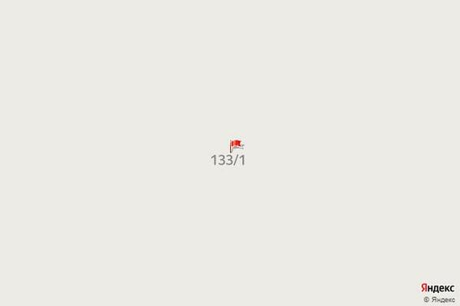

*Источник информации: http://maps.yandex.ru*

| **Метка** | **Адрес** | **Номер аналога** |
| --- | --- | --- |
| флажок | Новосибирская обл, Новосибирск, Выборная ул, 133/1, кв 318 | Объект оценки |

Фотографии Объекта оценки

|  |
| --- |
| 1. Общий вид объекта оценки |
| 2. Окружение объекта оценки |
| 3. Подъезд снаружи |
| 4. Подъезд внутри |
| 5. Подъезд внутри |
| 6. Входная дверь |
| 7. Помещение №1 |
| 8. Помещение №2 |
| 9. Помещение №3 |
| 10. Помещение №3 |
| 11. Помещение №4 |
| 12. Помещение №5 |
| 13. Помещение №6 |
| 14. Помещение №6 |
| 15. Вид из окна |

# ОБЗОР РЫНКА НЕДВИЖИМОСТИ. АНАЛИЗ РЫНКА ОБЪЕКТА ОЦЕНКИ, ЦЕНООБРАЗУЮЩИХ ФАКТОРОВ, А ТАКЖЕ ВНЕШНИХ ФАКТОРОВ, ВЛИЯЮЩИХ НА ЕГО СТОИМОСТЬ

Для анализа уровня цен Оценщик пользовался данными аналитических агентств, агентств недвижимости и интернет-сайтов, осуществляющих мониторинг рынка жилой недвижимости.

**Анализ рынка жилой недвижимости г. Новосибирска**

По данным информационного ресурса по недвижимости naydidom.com июне 2022 года средние удельные цены на квартиры на первичном рынке жилья г. Новосибирска составили 134 885 руб./кв.м.

Средняя стоимость 1 кв.м. квартиры на первичном рынке г. Новосибирска, июнь 2022 г.

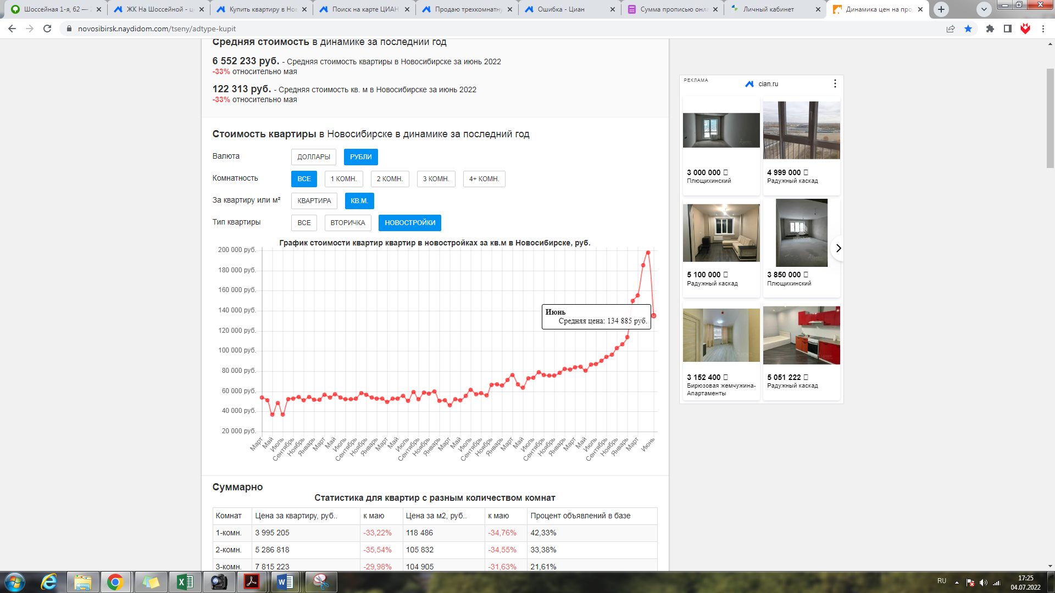

На первичном рынке средняя стоимость продажи по количеству комнат:

Однокомнатная – 4 938 324 руб., за месяц показатель изменился на 35 %;

Двухкомнатная – 7 136 538 руб., где средняя цена изменилась на 35 %;

Трехкомнатная – 10 141 289 руб., где показатель стоимости изменился на 31 %;

Четырех- и многокомнатная – 15 611 374 руб., средняя цена изменилась на 29 %.

На первичном рынке дороже купить жилье у станций метро:

Однокомнатная – 7 151 016 руб., метро Заельцовская

Двухкомнатная – 9 633 635 руб., метро Заельцовская

Трехкомнатная – 12 057 969 руб., метро Заельцовская

Четырех- и многокомнатная – 11 361 174 руб., метро Октябрьская

Низкие цены на квартиры установились у станций метро:

Однокомнатная – 4 481 244 руб., метро Речной вокзал

Двухкомнатная – 5 954 292 руб., метро Речной вокзал

Трехкомнатная – 10 345 290 руб., метро Речной вокзал

Четырех- и многокомнатная – 7 006 584 руб., метро Речной вокзал

На первичном рынке дороже обойдется квартира в районах:

Однокомнатная – 7 297 237 руб., Центральный

Двухкомнатная – 9 811 673 руб., Заельцовский

Трехкомнатная – 21 472 107 руб., Советский

Четырех- и многокомнатная – 25 827 879 руб., Советский

Низкие цены установились в районах:

Однокомнатная – 2 961 261 руб., Железнодорожный

Двухкомнатная – 5 131 217 руб., Ленинский

Трехкомнатная – 5 758 262 руб., Краснообск

Четырех- и многокомнатная – 8 782 280 руб., Железнодорожный

*Источник информации: информационный ресурс о недвижимости Найди Дом https://novosibirsk.naydidom.com/tseny/adtype-kupit*

# АНАЛИЗ НАИБОЛЕЕ ЭФФЕКТИВНОГО ИСПОЛЬЗОВАНИЯ

Недвижимость – это имущество, которое может использоваться не одним, а несколькими способами.

Поскольку каждому способу использования объекта недвижимости соответствует определенная величина его стоимости, то перед проведением оценки выбирается один способ использования, называемый наилучшим и наиболее эффективным.

Наиболее эффективное использование определяется с точки зрения участников рынка, даже если сторона сделки предусматривает иное использование. При этом предполагается, что текущее использование объекта оценки является его наиболее эффективным использованием, за исключением случаев, когда рыночные или другие факторы указывают, что иное использование объекта оценки участниками рынка привело бы к его наибольшей стоимости. Наиболее эффективное использование объекта может отличаться от его текущего использования, в частности, может представлять собой ликвидацию.

Наиболее эффективное использование представляет собой такое использование недвижимости, которое максимизирует ее продуктивность (соответствует ее наибольшей стоимости) и которое физически возможно, юридически разрешено (на дату определения стоимости объекта оценки) и финансово оправдано.

Анализ наилучшего и наиболее эффективного использования выполняется путем проверки соответствия рассматриваемых вариантов использования следующим критериям.

**Юридическая разрешенность:** рассмотрение тех способов использования, которые разрешены распоряжениями по зонообразованию, ограничениями на частную инициативу, положениями об исторических зонных и экологическим законодательством.

**Физическая осуществимость:** рассмотрение физически реальных в данной местности способов использования.

**Финансовая осуществимость:** рассмотрение того, какое физически осуществимое и разрешенное законом использование будет давать приемлемый доход владельцу.

**Максимальная эффективность:** рассмотрение того, какое из финансово осуществимых использований будет приносить максимально чистый доход или максимальную текущую стоимость.

В соответствии с ГК РФ собственник жилого помещения может использовать его для личного проживания и проживания его членов семьи, размещение собственником в принадлежащем ему жилом помещении предприятий, учреждений, организаций допускается только после перевода такого помещения в нежилое.

Перевод помещений из жилых в нежилые производится в порядке, установленном законодательством. На основании проведенного анализа изменение текущего использования объекта представляется оценщикам финансово нецелесообразным. Учитывая спрос на рынке жилой недвижимости, наилучшим и наиболее эффективным использованием объекта оценки является его нынешнее использование в качестве жилого помещения.

# МЕТОДИКА ОЦЕНКИ

## Основные этапы процесса оценки

Процесс оценки включает следующие действия:

1) согласование задания на оценку заказчиком оценки и оценщиком или юридическим лицом, с которым оценщик заключил трудовой договор, путем подписания такого задания в составе договора на оценку объекта оценки;

2) сбор и анализ информации, необходимой для проведения оценки;

3) применение подходов к оценке, включая выбор методов оценки и осуществление необходимых расчетов;

4) согласование промежуточных результатов, полученных в рамках применения различных подходов к оценке (в случае необходимости), и определение итоговой стоимости объекта оценки;

5) составление отчета об оценке объекта оценки (далее - отчет об оценке).

Процесс оценки не включает финансовую, юридическую, налоговую проверку и (или) экологический, технический и иные виды аудита.

## Основные понятия и терминология

Оценка стоимости представляет собой определение стоимости объекта оценки в соответствии с федеральными стандартами оценки.

Стоимость представляет собой меру ценности объекта для участников рынка или конкретных лиц, выраженную в виде денежной суммы, определенную на конкретную дату в соответствии с конкретным видом стоимости, установленным федеральными стандартами оценки.

Цена представляет собой денежную сумму, запрашиваемую, предлагаемую или уплачиваемую участниками в результате совершенной или предполагаемой сделки.

Результат оценки (итоговая стоимость объекта оценки) представляет собой стоимость объекта, определенную на основе профессионального суждения оценщика для конкретной цели оценки с учетом допущений и ограничений оценки.

Вид стоимости определяется исходя из цели оценки, а также из предпосылок стоимости, представляющих собой исходные условия определения стоимости, формируемые целью оценки.

Предпосылки стоимости оказывают влияние на выбор вида стоимости, допущений, исходной информации, подходов и методов оценки и, следовательно, на результат оценки.

В настоящем Отчете оценке подлежит рыночная и ликвидационная стоимости Объекта оценки. Оценка была проведена в соответствии с действующим законодательством Российской Федерации, Федеральными стандартами оценки (ФСО), стандартами и правилами оценочной деятельности, утвержденными саморегулируемой организацией оценщиков, в которой состоит Оценщик.

Определение рыночной стоимости приводится в Федеральном законе от 29.07.1998 № 135-ФЗ «Об оценочной деятельности в Российской Федерации». Как субъект гражданских правоотношений Исполнитель придерживается требований федерального закона.

Рыночная стоимость объекта оценки (далее - рыночная стоимость) - наиболее вероятная цена, по которой данный объект оценки может быть отчужден на открытом рынке в условиях конкуренции, когда стороны сделки действуют разумно, располагая всей необходимой информацией, а на величине цены сделки не отражаются какие-либо чрезвычайные обстоятельства, то есть когда:

1. одна из сторон сделки не обязана отчуждать Объект оценки, а другая сторона не обязана принимать исполнение;
2. стороны сделки хорошо осведомлены о предмете сделки и действуют в своих интересах;
3. Объект оценки представлен на открытом рынке посредством публичной оферты, типичной для аналогичных объектов оценки;
4. цена сделки представляет собой разумное вознаграждение за Объект оценки, и принуждения к совершению сделки в отношении сторон сделки с чьей-либо стороны не было;
5. платеж за Объект оценки выражен в денежной форме.

Рыночная стоимость основана на предпосылках о сделке, совершаемой с объектом на рынке между гипотетическими участниками без влияния факторов вынужденной продажи после выставления объекта в течение рыночного срока экспозиции типичными для подобных объектов способами. Рыночная стоимость отражает потенциал наиболее эффективного использования объекта для участников рынка.

При определении рыночной стоимости не учитываются условия, специфические для конкретных сторон сделки, если они не доступны другим участникам рынка. К таким условиям могут относиться, например, синергии с другими активами, мотивация конкретного стратегического или портфельного инвестора, льготные налоговые или кредитные условия.

В соответствии с Заданием на оценку Оценщиком определялась ликвидационная стоимость Объекта оценки. При написании настоящего Отчета было использовано следующее определение ликвидационной стоимости:

Ликвидационная стоимость – это расчетная величина, отражающая наиболее вероятную цену, по которой данный объект оценки может быть отчужден за срок экспозиции объекта оценки, меньший типичного срока экспозиции для рыночных условий, в условиях, когда продавец вынужден совершить сделку по отчуждению имущества.

При определении ликвидационной стоимости в отличие от определения рыночной стоимости учитывается влияние чрезвычайных обстоятельств, вынуждающих продавца продавать объект оценки на условиях, не соответствующих рыночным.

К факторам, оказывающим влияние на величину ликвидационной стоимости, относятся:

* срок экспозиции объекта оценки;
* продолжительность срока рыночной экспозиции объектов-аналогов;
* вынужденный характер реализации объекта оценки.

Срок экспозиции объекта Оценки — период времени, начиная с даты представления на открытый рынок (публичная оферта) Объекта оценки, до даты совершения сделок с ним.

Ликвидность — характеристика того, насколько быстро можно продать по цене адекватной рыночной стоимости объект недвижимого имущества на открытом рынке в условиях конкуренции, когда стороны сделки действуют разумно, располагая всей необходимой информацией, а на сделке не отражаются какие-либо чрезвычайные обстоятельства.

Показатель ликвидности — характеристика ликвидности, которая зависит от возможности реализации и прогнозируемого срока продажи.

В рамках настоящего Отчета используется следующая градация.

### Градация ликвидности имущества

|  |  |  |  |
| --- | --- | --- | --- |
| **Показатель ликвидности** | **Высокая** | **Средняя** | **Низкая** |
| Примерный срок реализации, мес. | 1 – 2 | 3 – 6 | 7 – 18 |

*Источник: Методические рекомендации Комитета АРБ по оценочной деятельности «Оценка имущественных активов для целей залога. Оценка недвижимого, движимого имущества, акций, долей уставного/собственного капитала для целей залога».*

**Риск ликвидности** - это риск, связанный с отсутствием возможности реализовать объект недвижимости в необходимо короткие сроки по рыночной цене. Риск ликвидности в рамках данного отчета оценивается как разница между «истинной стоимостью» жилого помещения и его возможной ценой с учетом комиссионных выплат в процентном соотношении.

## Выбор подходов к оценке

При проведении оценки используются сравнительный, доходный и затратный подходы. При применении каждого из подходов к оценке используются различные методы оценки. Оценщик может применять методы оценки, не указанные в федеральных стандартах оценки, с целью получения наиболее достоверных результатов оценки

Подход к оценке представляет собой совокупность методов оценки, основанных на общей методологии.

Метод оценки представляет собой последовательность процедур, позволяющую на основе существенной для данного метода информации определить стоимость объекта оценки

В процессе оценки оценщик рассматривает возможность применения всех подходов к оценке, в том числе для подтверждения выводов, полученных при применении других подходов. При выборе подходов и методов оценки оценщику необходимо учитывать специфику объекта оценки, цели оценки, вид стоимости, достаточность и достоверность исходной информации, допущения и ограничения оценки. Ни один из подходов и методов оценки не является универсальным, применимым во всех случаях оценки. В то же время оценщик может использовать один подход и метод оценки, если применение данного подхода и метода оценки приводит к наиболее достоверному результату оценки с учетом доступной информации, допущений и ограничений проводимой оценки.

**Сравнительный подход** представляет собой совокупность методов оценки, основанных на сравнении объекта оценки с идентичными или аналогичными объектами (аналогами). Сравнительный подход основан на принципах ценового равновесия и замещения.

Рассматривая возможность и целесообразность применения сравнительного подхода, оценщику необходимо учитывать объем и качество информации о сделках с объектами, аналогичными объекту оценки, в частности:

* активность рынка (значимость сравнительного подхода тем выше, чем больше сделок с аналогами осуществляется на рынке);
* доступность информации о сделках (значимость сравнительного подхода тем выше, чем надежнее информация о сделках с аналогами);
* актуальность рыночной ценовой информации (значимость сравнительного подхода тем выше, чем меньше удалены во времени сделки с аналогами от даты оценки и чем стабильнее рыночные условия были в этом интервале времени);
* степень сопоставимости аналогов с объектом оценки (значимость сравнительного подхода тем выше, чем ближе аналоги по своим существенным характеристикам к объекту оценки и чем меньше корректировок требуется вносить в цены аналогов).

Методы сравнительного подхода основаны на использовании ценовой информации об аналогах (цены сделок и цены предложений). При этом оценщик может использовать ценовую информацию об объекте оценки (цены сделок, цена обязывающего предложения, не допускающего отказа от сделки).

Если сведения о совершенных сделках отсутствуют или их недостаточно для определения стоимости объекта оценки, оценщик может использовать цены предложений. Цена предложения представляет собой мнение одной из сторон потенциальной сделки, заинтересованной в более высокой цене, поэтому при проведении анализа цен предложений по аналогам оценщику следует учитывать:

* возможную разницу между ценой сделки и ценой предложения;
* период экспозиции аналога на рынке и изменение его цены за этот период (при наличии информации);
* соответствие цены аналога его характеристикам в сопоставлении с другими предложениями на рынке, избегая завышенных или заниженных цен предложения.

Поскольку сведения о предложениях не остаются неизменными, оценщику необходимо их документировать, чтобы обеспечить подтверждение этих данных в будущем.

Сравнение объекта оценки с аналогами может проводиться с использованием различных количественных параметров измерения объекта оценки, представляющих собой единицы сравнения. Например, единицами сравнения являются:

* цена (или арендная ставка) за единицу площади или иную единицу измерения при оценке объектов недвижимости;
* мультипликаторы (коэффициенты, отражающие соотношение между ценой и показателями деятельности организации) при оценке бизнеса;
* цена на единицу производительности или мощности, массы, габаритных размеров при оценке машин и оборудования.

Основные этапы сравнительного подхода:

1) определение единиц сравнения, характерных для рынка объекта оценки;

2) выбор наиболее сопоставимых аналогов и расчет единиц сравнения для каждого из них;

3) сравнительный анализ количественных и качественных характеристик (сходства и различий) аналогов и объекта оценки;

4) внесение в значения единиц сравнения корректировок для устранения различий между объектом оценки и

5) согласование скорректированных значений единиц сравнения или полученных на их основе показателей стоимости объекта оценки. Согласование проводится с учетом положений пункта 3 настоящего федерального стандарта оценки. При этом оценщик может обоснованно выбрать в качестве результата сравнительного подхода показатель стоимости, полученный на основе одного аналога или одной единицы сравнения, либо отказаться от применения показателя, полученного на основе какого-либо аналога или единицы сравнения.

В рамках сравнительного подхода при выборе аналогов следует:

1) учитывать достаточность и достоверность информации по каждому аналогу;

2) использовать при проведении анализа наиболее сопоставимые аналоги для того, чтобы вносить меньше корректировок;

3) учитывать, что сделки, совершенные ближе к дате оценки, более репрезентативны, чем сделки, совершенные в более ранний срок, особенно на нестабильных рынках;

4) рассматривать сделки, совершенные между независимыми сторонами;

5) учитывать, что ценовая информация по фактическим сделкам является лучшим основанием для определения стоимости, чем предложения к совершению сделки, если условия сделки соответствуют предпосылкам рыночной стоимости.

**Доходный подход** представляет собой совокупность методов оценки, основанных на определении текущей стоимости ожидаемых будущих денежных потоков от использования объекта оценки. Доходный подход основан на принципе ожидания выгод.

Рассматривая возможность и целесообразность применения доходного подхода, оценщику необходимо учитывать:

* способность объекта приносить доход (значимость доходного подхода выше, если получение дохода от использования объекта соответствует целям приобретения объекта участниками рынка);
* степень неопределенности будущих доходов (значимость доходного подхода тем ниже, чем выше неопределенность, связанная с суммами и сроками поступления будущих доходов от использования объекта).

В рамках доходного подхода применяются различные методы, основанные на прямой капитализации или дисконтировании будущих денежных потоков (доходов).

Определение стоимости объекта оценки при использовании метода прямой капитализации осуществляется путем деления дохода за один период (обычно год) на ставку капитализации.

В методе дисконтированных денежных потоков будущие денежные потоки по объекту оценки приводятся к текущей дате при помощи ставки дисконтирования, отражающей ожидаемую участниками рынка, или конкретными участниками сделки, или конкретным пользователем (в соответствии с определяемым видом стоимости) ставку доходности (норму прибыли) на инвестиции с сопоставимым риском.

Основные этапы доходного подхода:

1) выбор вида денежного потока с учетом особенностей объекта оценки, например номинальный или реальный денежный поток, доналоговый или посленалоговый денежный поток, денежный поток с учетом (или без учета) заемных средств на собственный или инвестированный (общий) капитал;

2) определение денежного потока.

3) определение ставки дисконтирования (ставки капитализации), соответствующей денежному потоку;

4) приведение прогнозных денежных потоков, в том числе постпрогнозной стоимости (при наличии), к текущей стоимости по ставке дисконтирования или капитализация денежного потока по ставке капитализации.

**Затратный подход** представляет собой совокупность методов оценки, основанных на определении затрат, необходимых для воспроизводства или замещения объекта оценки с учетом совокупного обесценения (износа) объекта оценки и (или) его компонентов. Затратный подход основан на принципе замещения.

Рассматривая возможность и целесообразность применения затратного подхода, оценщик должен учитывать:

* возможность для участников рынка создать объект, обладающий такой же полезностью, что и объект оценки, - значимость подхода высокая, когда у участников рынка есть возможность создать объект без значительных юридических ограничений, настолько быстро, что участники рынка не захотят платить значительную премию за возможность немедленного использования оцениваемого актива при его покупке;
* надежность других подходов к оценке объекта - наиболее высока значимость затратного подхода, когда объект не генерирует непосредственно доход и является специализированным, то есть не продается на рынке отдельно от бизнеса или имущественного комплекса, для которого был создан.

В рамках затратного подхода применяются следующие методы:

1) метод затрат воспроизводства или затрат замещения;

2) метод суммирования стоимости компонентов в составе объекта оценки.

Затраты замещения (стоимость замещения) представляют собой текущие затраты на создание или приобретение объекта эквивалентной полезности без учета его точных физических свойств. Обычно затраты замещения относятся к современному аналогичному объекту, обеспечивающему равноценную полезность, имеющему современный дизайн и произведенному с использованием современных экономически эффективных материалов и технологий.

Затраты воспроизводства (стоимость воспроизводства) представляют собой текущие затраты на воссоздание или приобретение точной копии объекта. Расчет на основе затрат воспроизводства целесообразно применять в следующих случаях:

* полезность рассматриваемого объекта может быть обеспечена только точной его копией;
* затраты на создание или приобретение современного аналога больше, чем затраты на создание точной копии рассматриваемого объекта.

Основные этапы методов затрат воспроизводства и затрат замещения:

1) расчет всех затрат участников рынка на приобретение или создание точной копии объекта оценки (затраты на воспроизводство) или актива с аналогичной полезностью (затраты на замещение);

2) определение наличия и величины совокупного обесценения (износа) в связи с физическим износом, функциональным (моральным, технологическим) устареванием (износом) и экономическим (внешним) обесценением объекта оценки;

3) вычет совокупного обесценения (износа) из общей суммы затрат воспроизводства или замещения для определения стоимости объекта оценки.

Метод суммирования основан на суммировании стоимостей всех компонентов, входящих в состав объекта оценки, когда стоимость каждого компонента определяется различными подходами с учетом специфики компонента. В оценке бизнеса этот метод носит название метода чистых активов.

По результатам проведенного анализа наиболее эффективного использования оцениваемого объекта и с учетом информации, которой владел Оценщик, было принято решение об использовании сравнительного подхода для определения рыночной стоимости, так как на рынке недвижимости имеется достаточное для корректной оценки количество предложений по продаже жилых помещений.

Доходный подход для определения стоимости объекта не применялся ввиду того, что приобретение аналогичных объектов для последующей сдачи их в аренду нетипично на рынке. Большая доля таких объектов приобретается лицами для собственного проживания. Поэтому цены на рынке формируются не уровнем возможной доходности, а уровнем платежеспособного спроса объекта недвижимости.

Даже если предполагать возможность сдачи объекта в аренду, рынок аренды подобного жилья сформирован не в полном объеме, арендные ставки зависят от многих факторов, учесть которые в силу их разнообразия полностью невозможно. Также цены предложения существенно отличаются от фактически установленных в результате переговоров хозяина и арендатора, а скидки на торг зависят зачастую от личных (субъективных) предпочтений.

Все вышеперечисленные причины не позволяют с достаточной степенью достоверности определить арендную ставку и, следовательно, эффективный валовый доход от сдачи объекта в аренду и тем самым делают результат оценки стоимости с применением доходного подхода недостоверным.

Применение затратного подхода для определения рыночной стоимости объекта, расположенного в многоквартирном доме, по мнению Оценщика, является некорректным, поскольку строительство отдельно взятого помещения является объективно невозможным. Расчет же рыночной стоимости объекта пропорционально его объему в общем строительном объеме здания дает в высшей степени спорные результаты, т. к. такой подход не учитывает существенные отличия в стоимости строительства различных конструктивных элементов здания (фундаменты, подвальные и чердачные помещения, технические инженерные системы).

# ОПРЕДЕЛЕНИЕ РЫНОЧНОЙ СТОИМОСТИ ОБЪЕКТА ОЦЕНКИ СРАВНИТЕЛЬНЫМ ПОДХОДОМ

## Выбор объектов-аналогов

Сравнительный подход при оценке рыночной стоимости оцениваемой квартиры был реализован применением метода прямого сравнительного анализа продаж, который основывается на посылке, что субъекты на рынке осуществляют сделки купли-продажи по аналогии, т. е. основываясь на информации об аналогичных сделках.

При этом перед применением сравнительного подхода Оценщик должен сделать вывод о способности оцениваемого объекта недвижимости быть объектом обращения на свободном рынке купли-продажи.

В целях оценки Оценщиком анализировалась большая совокупность аналогов. Далее на основе предварительного анализа была подготовлена выборка наиболее близких аналогов, в стоимость которых вносились последовательные поправки для достижения их сопоставимости с оцениваемыми помещениями.

### Описание объектов-аналогов и их характеристик

|  | **Аналог № 1** | **Аналог № 2** | **Аналог № 3** | **Аналог № 4** |
| --- | --- | --- | --- | --- |
| Адрес | Новосибирск, г Новосибирск, ул Выборная, д 131/1 | Новосибирск, г Новосибирск, ул Выборная, д 133/1 | Новосибирск, г Новосибирск, ул Выборная, д 133/1 | Новосибирск, г Новосибирск, ул Выборная, д 101/7 |
| Источник информации | <https://novosibirsk.cian.ru/sale/flat/295386942/> | <https://novosibirsk.cian.ru/sale/flat/294537691/> | <https://novosibirsk.cian.ru/sale/flat/296056189/> | <https://novosibirsk.cian.ru/sale/flat/295415321/> |
| Контактная информация | Кристина Шваб +7 913 712-43-84 | Этажи +7 913 724-93-72 | Алёна Петрова +7 913 721-49-72 | Галактика +7 905 933-48-94 |
| Цена предложения, руб. | 3 580 000 | 3 800 000 | 3 700 000 | 5 350 000 |
| Цена за 1 кв. м, руб. | 132 494 | 146 154 | 130 282 | 144 595 |
| Вид сделки | Чистая | Чистая | Чистая | Чистая |
| Населенный пункт | Новосибирск | Новосибирск | Новосибирск | Новосибирск |
| Тип дома (материал стен) | Монолит-кирпич | Монолит-кирпич | Монолит-кирпич | Монолит-кирпич |
| Этаж | 3 | 13 | 18 | 22 |
| Площадь, кв. м | 27,02 | 26,00 | 28,40 | 37,00 |
| Сан. узел | Совмещенный | Совмещенный | Совмещенный | Совмещенный |
| Физическое состояние | Под чистовую отделку | Под чистовую отделку | Под чистовую отделку | Под чистовую отделку |

Расположение объекта оценки и объектов-аналогов

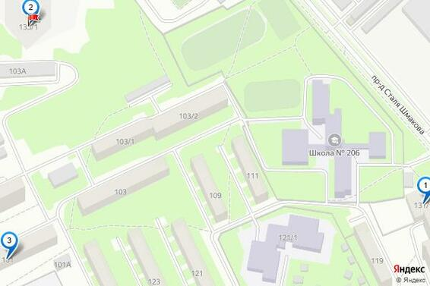

*Источник информации: http://maps.yandex.ru*

| **Метка** | **Адрес** | **Номер аналога** |
| --- | --- | --- |
| флажок | Новосибирская обл, Новосибирск, Выборная ул, 133/1, кв 318 | Объект оценки |
| 1 | Новосибирск, г Новосибирск, ул Выборная, д 131/1 | 1 |
| 2 | Новосибирск, г Новосибирск, ул Выборная, д 133/1  Новосибирск, г Новосибирск, ул Выборная, д 133/1 | 2, 3 |
| 3 | Новосибирск, г Новосибирск, ул Выборная, д 101/7 | 4 |

Обоснование корректировок

**Корректировка на уторговывание.**

В качестве скидки на торг принято среднее значение скидки на торг при продаже квартир (-4%) на основании статьи «Результаты экспертных оценок величин значимых параметров, используемых в оценочной деятельности» за 4 квартал 2021 года.

**Корректировка на вид сделки.**

Корректировка на условия финансирования сделки для всех объектов сравнения равна нулю, так как для всех объектов сравнения условия финансирования являются рыночными и не подразумевают применения бартерного расчета или рассрочки. Корректировка на условия продажи для всех объектов сравнения равна нулю, так как для всех объектов сравнения условия продажи являются рыночными и не подразумевают проведение аукционов или ареста имущества. При этом корректировки на условия финансирования и условия продажи объединяются.

**Корректировка на материал стен дома.**

Материал стен жилого дома является одним из наиболее значимых ценообразующих факторов для потенциальных покупателей жилья. Этот фактор влияет на долговечность службы объекта, экологичность, на его тепло и шумоизоляционные характеристики. Корректировка на физические характеристики (материал стен дома) определяется на основании Справочника оценщика недвижимости-2020, Квартиры, под редакцией Лейфера Л.А.

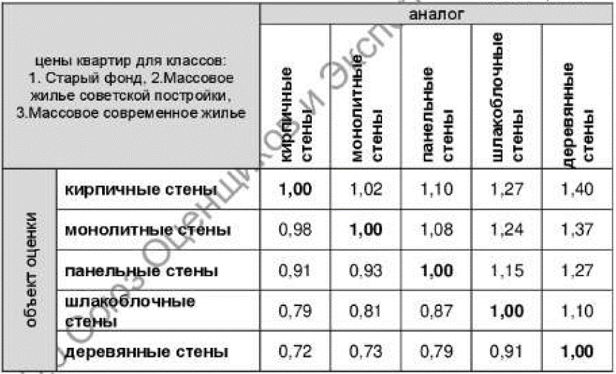

**Корректировка на этаж.**

Этаж расположения квартиры является одним из значимых факторов для потенциальных покупателей жилья. Наименьшим спросом пользуются квартиры на первых этажах домов. Последние этажи квартир, как правило, несколько дешевле по сравнению с другими этажами. Основные минусы: возможность протечек в случае аварийного состояния крыши, облегченный доступ к квартире со стороны потенциальных злоумышленников и т.п. Исключение составляют новостройки элитного или бизнес-класса, где на верхних этажах могут располагаться пентхаусы или просто многокомнатные квартиры. Корректировка на физические характеристики (этаж расположения) определяется на основании Справочника оценщика недвижимости-2020, Квартиры, под редакцией Лейфера Л.А.

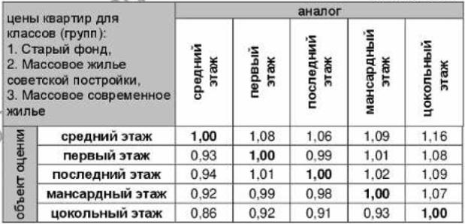

**Корректировка на общую площадь.**

Корректировка на физические характеристики (площадь объекта) определена на основании статьи «Результаты экспертных оценок величин значимых параметров, используемых в оценочной деятельности» за 4 квартал 2021 года. Для расчета поправки на масштаб используется коэффициент, учитывающий нелинейный характер изменения цены объекта при увеличении его площади, рассчитанный по формуле:

Кор.пл. = (Sоо / Sос)^Кт,

где:

Кор.пл. – величина корректировки на площадь;

Sоо – площадь объекта оценки;

Sос – площадь объекта сравнения;

Кт – коэффициент торможения.

Оценщиком принято среднее значение коэффициента торможения при продаже квартир (-0,15) на основании статьи «Результаты экспертных оценок величин значимых параметров, используемых в оценочной деятельности» за 4 квартал 2021 года.

**Корректировка на сан. узел.**

Анализ статистических данных показал, что тип санузла оказывает незначительное влияние на стоимость квартиры, поскольку у каждого покупателя на данный счет имеются свои предпочтения. Однако в большинстве городов самыми дорогими объектами оказались квартиры с совмещенными санузлами. Это можно объяснить тем, что в новостройках чаще встречается подобный тип санузла. Корректировка на тип санузла определяется на основании Справочника оценщика недвижимости-2020, Квартиры, под редакцией Лейфера Л.А.

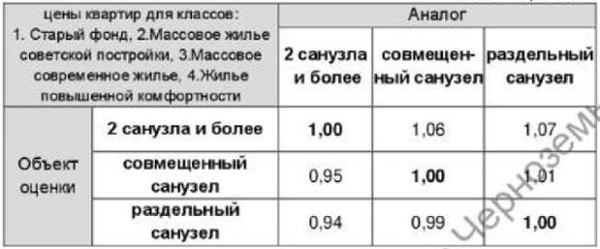

**Корректировка на местоположение.**

Корректировка на местоположение для объектов сравнения не применялась, так объект оценки и объекты-аналоги расположены в одном жилом комплексе «Город-парк Ясный Берег».

**Корректировка на качество отделки.**

Учитывает разницу в качестве отделки объекта оценки по сравнению с качеством отделки аналогов. Величина поправки определяется экспертным путем, в соответствии со сложившимися на дату оценки цен на стройматериалы и работы специализированных организаций. Указывается в рублях. Ссылка на результаты исследования https://ba.srg-it.ru/documents/Исследование.pdf.

### Корректировки на состояние внутренней отделки, руб./кв. м

| **Аналог/Объект** | **Без отделки / требуется капитальный ремонт** | **Под чистовую отделку** | **Среднее жилое состояние / требуется косметический ремонт** | **Хорошее состояние** | **Отличное (евроремонт)** | **Ремонт премиум класса** |
| --- | --- | --- | --- | --- | --- | --- |
| **Без отделки / требуется капитальный ремонт** | от 0 | от -5000 | от -9000 | от -14000 | от -20000 | от -26000 |
| **Под чистовую отделку** | от 5000 | от 0 | от -4000 | от -9000 | от -15000 | от -21000 |
| **Среднее жилое состояние / требуется косметический ремонт** | от 9000 | от 4000 | от 0 | от -5000 | от -11000 | от -17000 |
| **Хорошее состояние** | от 14000 | от 9000 | от 5000 | от 0 | от -6000 | от -12000 |
| **Отличное (евроремонт)** | от 20000 | от 15000 | от 11000 | от 6000 | от 0 | от -6000 |
| **Ремонт премиум класса** | от 26000 | от 21000 | от 17000 | от 12000 | от 6000 | от 0 |

**Описание ремонтных работ**

*Без отделки / требуется капитальный ремонт.* Для первичного рынка недвижимости: в квартире не производились отделочные работы. Возможно, без внутренних перегородок. В квартире могут быть выполнены: стяжка пола, штукатурка стен, разводка электрики, установка сантехники, дверей, пластиковых окон. Для вторичного рынка недвижимости: квартиры, в которых удалена старая отделка. Данное состояние подразумевает комплекс мероприятий, связанных с ремонтными и отделочными работами, в ходе которых производится установка или замена отдельных конструктивных элементов, а также инженерных систем и оборудования на новые. В основном в таких квартирах необходимо выполнить: стяжку пола, штукатурку стен, разводку электрики, установку сантехники, дверей, пластиковых окон..

*Под чистовую отделку.* "Предчистовая отделка" - это состояние отделки квартиры, в которой произведены следующие работы: штукатурка стен, черновая стяжка пола под устройство напольных покрытий всех видов, прокладка теплых полов совместно с устройством стяжки, прокладка системы отопления (в полном объеме), подведение горячего и холодного водоснабжения (без комплектации и установки санфаянса), электросиловая разводка (без установки и комплектации электроприборов и оборудования), установка в оконные проемы пластиковых или деревянных окон со стеклопакетами. В квартире межкомнатные стены оштукатурены, произведена шпаклевка, стены подготовлены под оклейку обоев либо других финальных материалов. На полу есть стяжка, подготовлен под укладку финального покрытия (плитка, ламинат, линолеум). Подключена сантехника..

*Среднее жилое состояние / требуется косметический ремонт.* Квартира пригодна для жилья, но без ремонта, сделанного с применением современных качественных материалов. Для проживания покупателю необходимо сделать косметический ремонт: переклеить обои, заново белить или красить потолок, менять половое покрытие и т.п. В кухне отсутствует дорогостоящая кухонная гарнитура. Санузел может быть оборудован старой сантехникой. Также к этому состоянию относятся квартиры в сданных новых домах с ремонтом от застройщика, в котором использованы недорогие отделочные материалы, линолеум, простая плитка, простая сантехника..

*Хорошее состояние.* "Хорошее" - это ухоженная квартира с качественно сделанным ремонтом. В отделке квартиры использованы современные отделочные материалы, установлена современная, но не всегда дорогая сантехника. Отсутствует необходимость проводить косметический ремонт для дальнейшего проживания в квартире. Также к «хорошему» следует относить состояние квартиры, в которой был сделан «евроремонт» более 5-ти лет назад..

*Отличное (евроремонт).* "Отличное" - это состояние отделки квартиры, в которой произведен ремонт с применением высококачественных отделочных материалов. В квартире установлена современная сантехника и кухня (освещение, техника, гарнитура). В квартире должны отсутствовать какие-либо визуально заметные дефекты элементов отделки. Дополнительными (но только при условии отсутствия дефектов) отличительными признакам являются – «разноуровневые» потолки, скрытая разводка сантехнических труб, плитка в санузлах и на полу в кухне и коридоре, большие встроенные шкафы, паркетный пол, расположение розеток по стандартам, правильная высота выключателей, правильно подобранный стиль и материалы..

*Ремонт премиум класса.* "Евроремонт" - это состояние отделки квартиры, при котором выполнены следующие работы:
- углы комнат приводятся под 90 градусов;
- плоскости выровнены по вертикали и горизонтали;
- произведен монтаж системы безопасности с домофоном и видеонаблюдением;
- произведен монтаж электропроводки;
- произведен монтаж систем вентиляции и кондиционирования;
- произведен монтаж многоуровневых потолков.
Евроремонт начинается с индивидуального дизайн-проекта. Дизайн-проект — это прежде всего чертежи, подбор материалов, комплектация мебелью и т.д. Производят монтаж сложных по конструкции стен, ниш, проемов, арок, колонн, лепного декора. Утепляют и остекляют лоджии и балконы, обязательно ставят новые входные и внутренние двери, меняют окна. При выполнении евроремонта не допускается применение отделочных материалов низкого качества, только высококачественные материалы от ведущих производителей. Используемые материалы должны быть произведены в европейских странах и приобретены в фирменных магазинах или у официальных дилеров..

***Внесение весовых коэффициентов***

Для присвоения каждому объекту-аналогу весового коэффициента Оценщик пользовался следующей формулой, устанавливающей обратную зависимость размера весового коэффициента от количества введенных поправок по рассматриваемому объекту-аналогу:

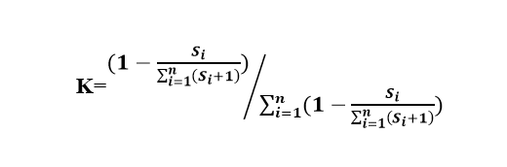

где:

К - весовой коэффициент рассматриваемого объекта-аналога;

Si – общее количество корректировок i-ого аналога;

## Определение стоимости оцениваемого объекта недвижимости

На основе показателей стоимости выбранных объектов-аналогов при помощи внесенных корректировок нами была рассчитана рыночная стоимость Объекта оценки. Таким образом, рыночная стоимость на дату оценки составляет:

**4 888 733 (четыре миллиона восемьсот восемьдесят восемь тысяч семьсот тридцать три) рубля, что по курсу ЦБ РФ на дату оценки составляет 54 267 (пятьдесят четыре тысячи двести шестьдесят семь) долларов США.**

Расчет рыночной стоимости Объекта оценки представлен в таблице ниже.

### Расчет рыночной стоимости объекта сравнительным подходом

| **Группы элементов сравнения, ед. изм.** | | | **Объект оценки** | | | **Расчет рыночной стоимости объекта оценки** | | | | | | | |
| --- | --- | --- | --- | --- | --- | --- | --- | --- | --- | --- | --- | --- | --- |
| **Аналог № 1** | | **Аналог № 2** | | **Аналог № 3** | | **Аналог № 4** | |
| Адрес | | | Новосибирская обл, Новосибирск, Выборная ул, 133/1, кв 318 | | | Новосибирск, г Новосибирск, ул Выборная, д 131/1 | 0,0% | Новосибирск, г Новосибирск, ул Выборная, д 133/1 | 0,0% | Новосибирск, г Новосибирск, ул Выборная, д 133/1 | 0,0% | Новосибирск, г Новосибирск, ул Выборная, д 101/7 | 0,0% |
| Цена предложения, руб. | | | — | | | 3 580 000 | | 3 800 000 | | 3 700 000 | | 5 350 000 | |
| Цена за 1 кв. м, руб. | | | — | | | 132 494 | | 146 154 | | 130 282 | | 144 595 | |
| Уторговывание | | | — | | | -4,0% | | -4,0% | | -4,0% | | -4,0% | |
| Скорректированная цена предложения за 1 кв. м, руб. | | | — | | | 127 195 | | 140 308 | | 125 070 | | 138 811 | |
| Вид сделки | | | Чистая продажа | | | Чистая | 0,0% | Чистая | 0,0% | Чистая | 0,0% | Чистая | 0,0% |
| Тип дома (материал стен) | | | Монолит-кирпич | | | Монолит-кирпич | 0,0% | Монолит-кирпич | 0,0% | Монолит-кирпич | 0,0% | Монолит-кирпич | 0,0% |
| Этаж | | | 25 | | | 3 | 0,0% | 13 | 0,0% | 18 | 0,0% | 22 | 0,0% |
| Площадь, кв. м | | | 36,80 | | | 27,02 | 0,0% | 26,00 | 0,0% | 28,40 | 0,0% | 37,00 | 0,0% |
| Санузел | | | Совмещенный | | | Совмещенный | 0,0% | Совмещенный | 0,0% | Совмещенный | 0,0% | Совмещенный | 0,0% |
| Общая процентная поправка | | | | | | -4,0% | | -4,0% | | -4,0% | | -4,0% | |
| Физическое состояние | | | Под чистовую отделку | | | Под чистовую отделку | 0 | Под чистовую отделку | 0 | Под чистовую отделку | 0 | Под чистовую отделку | 0 |
| Скорректированная цена за 1 кв. м, руб. | | | | | | 127 195 | | 140 308 | | 125 070 | | 138 811 | |
| Весовые коэффициенты | | | | | | 0.25 | | 0.25 | | 0.25 | | 0.25 | |
| **Средневзвешенная стоимость 1 кв. м, руб.** | | | | | | | | | | | | **132 846** | |
| **Стоимость объекта, рассчитанная в рамках сравнительного подхода, руб.** | | | | | | | | | | | | **4 888 733** | |

# СОГЛАСОВАНИЕ РЕЗУЛЬТАТОВ

В процессе выполнения задания на оценку были проанализированы три основных подхода к определению стоимости объекта недвижимости; затратный, сравнительный и доходный. Задачей Оценщика являлось дать как можно более четкий и однозначный ответ Заказчику относительно величины стоимости его собственности.

* Сравнительный подход отражает ту цену, которая может возникнуть на рынке с учетом всех тенденций рынка и предпочтений покупателей. На рынке недвижимости имеется достаточное для корректной оценки количество предложений по продаже жилых помещений.
* Доходный подход для определения стоимости объекта не применялся ввиду того, что приобретение квартиры для последующей сдачи ее в аренду нетипично на рынке. Большая доля квартир приобретается лицами для собственного проживания. Поэтому цены на рынке формируются не уровнем возможной доходности, а уровнем платежеспособного спроса на квартиры.
* Затратный подход не применялся, поскольку строительство отдельно взятой квартиры является объективно невозможным, расчет же рыночной стоимости квартиры пропорционально её объему в общем строительном объеме здания дает в высшей степени спорные результаты, т. к. такой подход не учитывает существенные отличия в стоимости строительства различных конструктивных элементов здания.

С учетом вышеизложенного даны весовые коэффициенты, отражающие долю каждого из использованных подходов в определении итоговой стоимости:

### Согласование полученных результатов

| **Наименование подхода** | **Значение** | **Удельный вес** | **Удельное значение, округленно** |
| --- | --- | --- | --- |
| Затратный подход | Не применялся | — | — |
| Сравнительный подход | 4 888 733 | 1,0 | 4 890 000 |
| Доходный подход | Не применялся | — | — |

*Источник: расчеты Общество с ограниченной ответственностью "Техноцентр"*

Таким образом, рыночная стоимость Объекта оценки, расположенного по адресу: Российская Федерация, Новосибирская область, городской округ город Новосибирск, город Новосибирск, улица Выборная, дом 133/1, квартира 318, составляет: 4 890 000 (четыре миллиона восемьсот девяносто тысяч) рублей, что по курсу ЦБ РФ на дату оценки составляет 54 281 (пятьдесят четыре тысячи двести восемьдесят один) доллар США

По мнению Оценщика, возможные границы интервала стоимости Объекта оценки находятся в диапазоне от 3 900 000 до 4 900 000 рублей.

Пожалуйста, укажите обоснование интервала стоимости

# РАСЧЕТ ЛИКВИДАЦИОННОЙ СТОИМОСТИ ОБЪЕКТА ОЦЕНКИ

В случае реализации объекта залога, определение ликвидационной стоимости необходимо для обоснования нижней границы кредита, обеспечением которого является заложенное имущество и речь не идет о реальном факте реализации объекта. Однако для предоставления ссуды кредитору необходимо знать, по какой цене будет возможно реализовать предмет залога в сжатые сроки при невозврате выданного кредита.

Согласно ст. 3 Федерального закона "Об оценочной деятельности в Российской Федерации" от 29.07.1998 N 135-ФЗ, под ликвидационной стоимостью понимается расчетная величина, отражающая наиболее вероятную цену, по которой данный объект оценки может быть отчужден за срок экспозиции объекта оценки, меньший типичного срока экспозиции объекта оценки для рыночных условий, в условиях, когда продавец вынужден совершить сделку по отчуждению имущества.

Основным вопросом, возникающим при расчете ликвидационной стоимости, остается вопрос перехода от рыночной стоимости имущества к ликвидационной.

В общем случае ликвидационная стоимость может быть рассчитана двумя методами:

* прямой метод основывается исключительно на сравнительном подходе. Применение данного метода реализуется либо путем прямого сравнения с аналогами, либо через статистическое моделирование (корреляционно-регрессионный анализ). Однако информация о ценах сделок в условиях вынужденной продажи труднодоступна, что обуславливает крайнюю ограниченность возможности применения данного метода. Хотя в случае наличия необходимой информации, он обладает высокой степенью объективности.
* косвенный метод основывается на расчете ликвидационной стоимости объекта, исходя из величины его рыночной стоимости. Расчет ликвидационной стоимости объекта имущества при использовании косвенного метода выглядит следующим образом: рыночная стоимость объекта, за минусом скидки на факт вынужденности продажи. Таким образом, основной методологической проблемой в данном случае является определение скидки на факт вынужденности продажи (поправки, отражающей условия продажи).

Для того, чтобы перейти от рыночной стоимости объекта оценки к ликвидационной стоимости, необходимо учесть два фактора:

1. Фактор стоимости денег во времени;
2. Фактор эластичности спроса по цене.

**Учет фактора стоимости денег во времени**

Учет фактора стоимости денег во времени базируется на принципе безубыточности реализации объекта по цене, которая ниже его рыночной стоимости. Суть принципа заключается в следующем: убытки, возникающие при реализации объекта по цене, которая ниже его рыночной стоимости, должны быть компенсированы доходами от размещения денежных средств, полученных от реализации этого объекта в меньшем объеме, но ранее.

Доход от размещения суммы, полученной в результате ускоренной реализации объекта, рассчитывается по следующей формуле:

Д = Су * ((1 + R) t - 1), где

Д – доход от размещения суммы, полученной в результате ускоренной реализации объекта,

Су – денежная сумма, полученная в результате ускоренной реализации,

R – требуемая доходность инвестирования в Объект оценки;

t – период времени, равный разнице между сроком реализации объекта по рыночной и по ликвидационной стоимости.

Поскольку доход равен разнице между денежной суммой, полученной от реализации объекта с течение среднерыночного периода экспозиции, и денежной суммой, полученной в результате ускоренной реализации объекта, денежная сумма, полученная от реализации объекта с течение среднерыночного периода экспозиции (Ср) равна:

Ср = Су + Д = Су + Су * ((1 + R) t - 1) = Су * (1 + R) t

Из этой формулы мы можем вычислить коэффициент, учитывающий фактор стоимости денег во времени, как отношение денежной суммы, полученной в результате ускоренной продажи объекта, к денежной сумме, полученной от реализации объекта с течением среднерыночного периода экспозиции:

Ксдв = 1 / (1 + R) t

t = tРЛ – t

tР - срок реализации объекта по рыночной стоимости, который равен среднему периоду экспозиции объектов, схожих с объектом оценки на сегодняшний день.

tЛ - срок реализации объекта по ликвидационной стоимости.

**Требуемая доходность инвестирования в Объект оценки**

Ставка дисконтирования – требуемая инвесторами ставка дохода на инвестиции в сопоставимые по уровню риска объекты инвестирования.

Для расчета ставки дисконтирования был использован *метод кумулятивного построения*. Данный метод предусматривает построение ставки дисконтирования с использованием безрисковой ставки в качестве базовой.

Ставка дисконтирования рассчитывается путем добавления к безрисковой ставке поправок на риск инвестирования в рассматриваемый сектор рынка, на низкую ликвидность и инвестиционный менеджмент. Под риском понимается степень оправданности ожиданий получения будущих доходов.

Наиболее распространенным и адекватным выбором *безрисковой ставки*, является годовая доходность к погашению государственных ценных бумаг. Государственные ценные бумаги являются высоколиквидными, с наиболее низким уровнем риска инвестирования. Для определения значения безрисковой ставки оценщик использовал значения кривой бескупонной доходности государственных облигаций на дату оценки со сроком погашения 20.0 лет. Источник информации Московская биржа. http://www.moex.com/ru/marketdata/indices/state/g-curve/

Риски вложения в объект недвижимого имущества подразделяются на два вида. К первому относятся систематические и несистематические риски, ко второму – статичные и динамичные.

Систематический риск связывают с появлением излишнего числа конкурирующих объектов, изменением законодательства в худшую для инвестора сторону и т.п.

Несистематический риск – это риск, связанный с конкретной оцениваемой собственностью и не зависимый от рисков, распространяющихся на сопоставимые объекты. К примеру, ухудшение физического состояния здания, неуплата арендных платежей, криминогенные факторы и т.п.

Статичный риск – это риск, который можно рассчитать и переложить на страховую компанию. Размер поправки за статичный риск определяется как размер страховых отчислений за полный пакет страховки недвижимости.

Динамический риск может быть определен как прибыль или потеря определенных выгод вследствие конкуренции.

### Расчет премии за риск вложений в Объект оценки

| **Вид и наименование риска** | **Категория риска** | **0** | **1** | **2** | **3** | **4** | **5** | **6** | **7** | **8** | **9** | **10** |
| --- | --- | --- | --- | --- | --- | --- | --- | --- | --- | --- | --- | --- |
| **Систематический риск** | | | | | | | | | | | | |
| Ухудшение общей экономической ситуации | Динамичный |  |  |  | 1 |  |  |  |  |  |  |  |
| Увеличение числа конкурирующих объектов | Динамичный |  |  |  |  | 1 |  |  |  |  |  |  |
| Изменение федерального или местного законодательства | Динамичный |  |  |  | 1 |  |  |  |  |  |  |  |
| **Несистематический риск** | | | | | | | | | | | | |
| Природные и антропогенные чрезвычайные ситуации | Статичный |  |  | 1 |  |  |  |  |  |  |  |  |
| Ускоренный износ объекта оценки | Статичный |  |  | 1 |  |  |  |  |  |  |  |  |
| Неполучение арендных платежей | Динамичный | 1 |  |  |  |  |  |  |  |  |  |  |
| Неэффективный менеджмент | Динамичный |  |  |  | 1 |  |  |  |  |  |  |  |
| Криминогенные факторы | Динамичный |  |  |  | 1 |  |  |  |  |  |  |  |
| Финансовые проверки | Динамичный | 1 |  |  |  |  |  |  |  |  |  |  |
| Неправильное оформление договоров аренды | Динамичный | 1 |  |  |  |  |  |  |  |  |  |  |
| Количество наблюдений |  | 3 | 0 | 2 | 4 | 1 | 0 | 0 | 0 | 0 | 0 | 0 |
| Взвешенный итог |  | 0 | 0 | 4 | 12 | 4 | 0 | 0 | 0 | 0 | 0 | 0 |
| Сумма | 20 |  | | | | | | | | | | |
| Количество факторов | 10 |  | | | | | | | | | | |
| **Поправка на риск вложений в объект недвижимости** | **2,0** |  | | | | | | | | | | |

*Источник: расчеты Оценщика*

*Компенсация за низкую ликвидность* определяется путем деления годовой безрисковой ставки на 12 месяцев и умножения на типичный срок экспозиции объектов, аналогичных оцениваемому. При расчете компенсации на низкую ликвидность Оценщик использовал данные, предоставленные агентствами недвижимости. Срок экспозиции предмета залога должен определяться индивидуально по каждой позиции оценки исходя из ликвидности объекта. Стандартные величины разумно долгого срока экспозиции представлены в разделе «Основные понятия и терминология». В соответствии с принятой градацией ликвидность Объекта оценки определена как «Средняя», *за разумно долгий срок экспозиции для оцениваемого Объекта оценки оценщик принял 3 месяца.*

*Премия за риск инвестиционного менеджмента представляет собой компенсацию за риски, связанные с управлением «портфелем инвестиций». Для одних видов инвестиций необходим незначительный менеджмент, тогда как для других - большие управленческие усилия. Инвестиционный менеджмент включает выбор среди различных вариантов финансирования и принятие решения о сохранении или продаже активов, и требует дополнительной поправки к уровню дохода.*

В зависимости от объекта инвестиций, общепринятая величина поправки на инвестиционный менеджмент составляет 1-3%. При определении составляющей, отражающей значимость инвестиционного менеджмента при инвестициях в недвижимость, Оценщик учитывал назначение и площадь объекта оценки. Объектом оценки является квартира. Квартира, как объект недвижимого имущества, не подразумевает необходимости значительных усилий направленных на обеспечение ее эксплуатации, в связи с чем, Оценщик определил размер премии за риск инвестиционного менеджмента в размере 1%.

### Расчет ставки дисконтирования

| **№ *п/п*** | **Наименование показателя** | **Значения** |
| --- | --- | --- |
| 1 | Безрисковая ставка, % (Московская биржа. http://www.moex.com/ru/marketdata/indices/state/g-curve/) | 11,96 |
| 2 | Компенсация за риск вложений в недвижимость, %  Дополнительный риск вложения в оцениваемый объект недвижимости по сравнению с государственными облигациями. | 2,0% |
| 3 | Компенсация за низкую ликвидность, %  Определяется путем деления годовой безрисковой ставки на 12 месяцев и умножения на типичный срок экспозиции объектов, аналогичных оцениваемому, который составляет в среднем 3 месяца (по данным агентств недвижимости «МИАН», «Миэль-недвижимость», «Инком-недвижимость»). | 3,0% |
| 4 | Инвестиционный менеджмент при инвестициях в недвижимость требует немало усилий, составляющую примем равной. | 1,0% |
| **5** | **Требуемая доходность инвестирования в Объект оценки (стр.1+стр.2+стр.3+стр.4)** | **17,95** |

*Источник: расчеты Оценщика*

**Учет фактора эластичности спроса по цене**

Для учета влияния на ликвидационную стоимость объекта оценки фактора эластичности спроса по цене, целесообразно рассмотреть реализацию объекта как процесс:

* Продавец снижает цену реализуемого объекта. При этом необходимо, чтобы потенциальные покупатели были проинформированы о снижении цены объекта.
* Под воздействием снижения цены реализуемого объекта, как правило, происходит повышение величины спроса на этот объект.
* Повышение величины спроса, при прочих равных условиях, сокращает период экспозиции объекта на рынке.

Тесноту взаимосвязи экономических параметров «цена» - «спрос» можно оценивать при помощи коэффициента эластичности спроса по цене. Причем, чем выше значение показателя эластичность, тем выше теснота связи показателей, и тем незначительнее величина ликвидационной стоимости будет отличаться от рыночной стоимости.

В этой связи представляется целесообразным учесть влияние фактора эластичности спроса по цене на ликвидационную стоимость путем введения в формулу для ее расчета поправочного коэффициента, учитывающего эластичность спроса по цене Кэ:

С учетом характера влияния эластичности спроса по цене на величину ликвидационной стоимости объекта, представляется возможным аналитически задать зависимость значения поправочного коэффициента Кэ от величины коэффициента эластичности спроса по цене E следующим выражением:

Кэ = (e /E/ - e -/E/ ) / (e /E/ + e -/E/ ), где е = 2,71828 (const).

Рассчитаем ликвидационную стоимость Объекта оценки, используя вышеприведенные формулы.

Основные факторы, влияющие на эластичность спроса по цене: количество потенциальных покупателей объекта и степень специализации объекта оценки. Чем большее число потенциальных покупателей, тем выше потенциальная реакция на изменение цены данного объекта, и тем выше эластичность спроса по цене. Чем выше степень специализации объекта, тем сложнее его перепрофилировать, и тем ниже эластичность спроса по цене.

### Зависимость типа спроса от факторов.

| **Количество потенциальных покупателей объекта** | **Степень специализации объекта** | **Подтип спроса** |
| --- | --- | --- |
| Значительное | Незначительное | Абсолютно эластичный |
| Значительное | Среднее | Сильно-эластичный |
| Значительное | Значительное | Средне-эластичный |
| **Среднее** | **Незначительное** | **Слабо-эластичный** |
| Среднее | Среднее | С единичной эластичностью |
| Среднее | Значительное | Слабо-неэластичный |
| Незначительное | Незначительное | Средне-неэластичный |
| Незначительное | Среднее | Сильно-неэластичный |
| Незначительное | Значительное | Абсолютно неэластичный |

*Источник: расчеты Оценщика.*

### Определение исходных параметров для расчета скидки на ликвидность применительно к Объекту оценки.

|  | **Количество потенциальных покупателей объекта** | **Степень специализации объекта** |
| --- | --- | --- |
| Значительное | - | - |
| Среднее | + | - |
| Незначительное | - | + |

*Источник: расчеты Оценщика.*

### Определение исходных параметров для расчета скидки на ликвидность применительно к Объекту оценки.

| **Подтип спроса** | **Коэффициент эластичности спроса по цене** | **Коэффициент, учитывающий эластичность** |
| --- | --- | --- |
| Абсолютно эластичный | бесконечность | 1,00 |
| Сильно-эластичный | 3,00 | 1,00 |
| Средне-эластичный | 1,75 | 0,94 |
| **Слабо-эластичный** | **1,25** | **0,85** |
| С единичной эластичностью | 1,00 | 0,76 |
| Слабо-неэластичный | 0,83 | 0,68 |
| Средне-неэластичный | 0,50 | 0,46 |
| Сильно-неэластичный | 0,16 | 0,16 |
| Абсолютно неэластичный | 0,00 | 0,00 |

*Источник: расчеты Оценщика.*

**Расчет ликвидационной стоимости**

Ликвидационная стоимость Объекта оценки рассчитывается по формуле:

Л = Р * Ксдв * Кэ

Л – ликвидационная стоимость Объекта оценки,

Р – рыночная стоимость Объекта оценки,

Ксдв – коэффициент, учитывающий стоимость денег во времени,

Кэ – коэффициент, учитывающий эластичность.

### Расчет ликвидационной стоимости Объекта оценки

| **Показатель** | **Обозначение** | **Значения** |
| --- | --- | --- |
| Рыночная стоимость Объекта оценки, руб. | Р | 4 890 000 |
| Требуемая доходность инвестирования в Объект оценки в годовом исчислении, % |  | 17,95 |
| Срок реализации Объекта оценки по ликвидационной стоимости, мес. | tл | 1 |
| Срок реализации Объекта оценки по рыночной стоимости, мес. | tр | 3 |
| Коэффициент, учитывающий стоимость денег во времени | К сдв | 0,97 |
| Эластичность спроса по цене (по модулю) | |Е| | 1,25 |
| Коэффициент, учитывающий эластичность | Кэ | 0,85 |
| **Ликвидационная стоимость Объекта оценки, руб.** | **Л** | **4 030 000** |
| Официальный курс доллара США, установленный ЦБ РФ на дату оценки, руб. | - | 90,0870 |
| **Ликвидационная стоимость Объекта оценки, долл. США** | **-** | **44 735** |

*Источник: расчеты Оценщика*

Ликвидационная стоимость Объекта оценки, расположенного по адресу: Российская Федерация, Новосибирская область, городской округ город Новосибирск, город Новосибирск, улица Выборная, дом 133/1, квартира 318, составляет: **4 030 000 (четыре миллиона тридцать тысяч) рублей**, что по курсу ЦБ РФ на дату оценки составляет: **44 735 (сорок четыре тысячи семьсот тридцать пять) долларов США**.

# СВЕДЕНИЯ О НЕЗАВИСИМОСТИ ОЦЕНЩИКА И ЮРИДИЧЕСКОГО ЛИЦА, С КОТОРЫМ ОЦЕНЩИК ЗАКЛЮЧИЛ ТРУДОВОЙ ДОГОВОР

Оценщик подтверждает полное соблюдение принципов независимости, установленных ст. 16 Федерального закона от 29.07.1998 №135-ФЗ «Об оценочной деятельности в Российской Федерации», при осуществлении оценочной деятельности и составлении настоящего отчета об оценке.

Оценщик не является учредителем, собственником, акционером, должностным лицом или работником юридического лица - заказчика, лицом, имеющим имущественный интерес в объекте оценки. Оценщик не состоит с указанными лицами в близком родстве или свойстве.

Оценщик не имеет в отношении объекта оценки вещных или обязательственных прав вне договора.

Оценщик не является участником (членом) или кредитором юридического лица – заказчика, равно как и заказчик не является кредитором или страховщиком Оценщика.

Не допускается вмешательство заказчика либо иных заинтересованных лиц в деятельность оценщика и юридического лица, с которым оценщик заключил трудовой договор, если это может негативно повлиять на достоверность результата проведения оценки объекта оценки, в том числе ограничение круга вопросов, подлежащих выяснению или определению при проведении оценки объекта оценки.

Размер оплаты оценщику за проведение оценки объекта оценки не может зависеть от итоговой величины стоимости объекта оценки.

Юридическое лицо не имеет имущественного интереса в объекте оценки и (или) не является аффилированным лицом заказчика.

# СПИСОК ИСТОЧНИКОВ ИНФОРМАЦИИ

При подготовке данного Отчета Исполнителем были использованы нижеследующие материалы.

**Данные, предоставленные Заказчиком (копии):**

* Акт приема-передачи от 27.10.2023 года;
* Договор долевого участия от 04.09.2023 года;

**Нормативные акты:**

* Конституция Российской Федерации;
* Гражданский кодекс Российской Федерации;
* Налоговый кодекс Российской Федерации;
* Федеральный закон Российской Федерации от 29.07.1998 № 135-ФЗ «Об оценочной деятельности в Российской Федерации».
* Жилищный кодекс Российской Федерации от 29.12.2004 № 188-ФЗ

**Стандарты оценки:**

* Федеральный стандарт оценки «Структура федеральных стандартов оценки и основные понятия, используемые в федеральных стандартах оценки (ФСО I)», утвержденный Приказом Минэкономразвития России от 14.04.2022 г. № 200;
* Федеральный стандарт оценки «Виды стоимости (ФСО II)», утвержденный Приказом Минэкономразвития России от 14.04.2022 г. № 200;
* Федеральный стандарт оценки «Процесс оценки (ФСО III)», утвержденный Приказом Минэкономразвития России от 14.04.2022 г. № 200;
* Федеральный стандарт оценки «Задание на оценку (ФСО IV)», утвержденный Приказом Минэкономразвития России от 14.04.2022 г. № 200;
* Федеральный стандарт оценки «Подходы и методы оценки (ФСО V)», утвержденный Приказом Минэкономразвития России от 14.04.2022 г. № 200;
* Федеральный стандарт оценки «Отчет об оценке (ФСО VI)», утвержденный Приказом Минэкономразвития России от 14.04.2022 г. № 200;
* Федеральный стандарт оценки № 7 «Оценка недвижимости (ФСО № 7)», утвержденный Приказом Минэкономразвития России от 25.09.2014 г. № 611;
* Федеральный стандарт оценки №9 «Оценка для целей залога (ФСО № 9)», утвержденный Приказом Минэкономразвития России от 01.06.2015 г. № 327;
* Стандарты и правила оценочной деятельности, утвержденные саморегулируемой организацией Оценщика: Ассоциация "СРОО "ЭС"

Федеральные стандарты оценки (ФСО I, ФСО II, ФСО III, ФСО IV, ФСО V, ФСО VI, ФСО №7, ФСО №9) являются обязательными к применению при осуществлении оценочной деятельности в соответствии со ст. 15 Закона РФ от 29.07.1998 № 135-ФЗ "Об оценочной деятельности в Российской Федерации" (в действующей редакции).

**Научная литература:**

* Тарасевич Е. И. Оценка недвижимости / Е. И. Тарасевич. — С.-Пб: СПбГТУ, 1997.
* Оценка рыночной стоимости недвижимости / Под ред. В. М. Рутгайзера. Учебно-практическое пособие. — М.: Дело, 1998.
* Федотова М. А., Уткин Э. А. Оценка недвижимости и бизнеса / М. А. Федотова, Э. А. Уткин. — М., 2002.

Приложение 1. ДОКУМЕНТЫ ИСПОЛНИТЕЛЯ

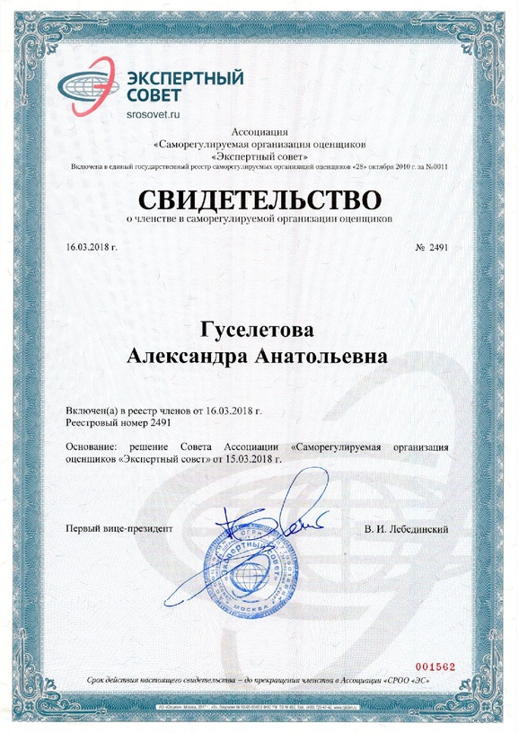

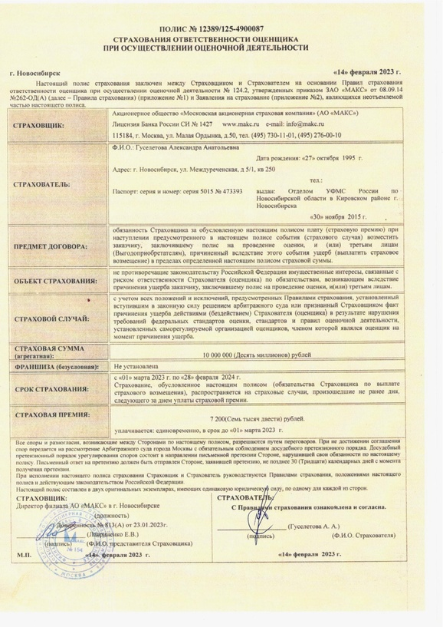





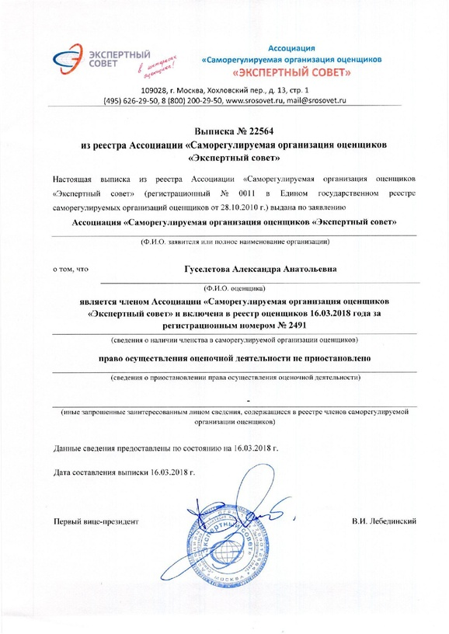



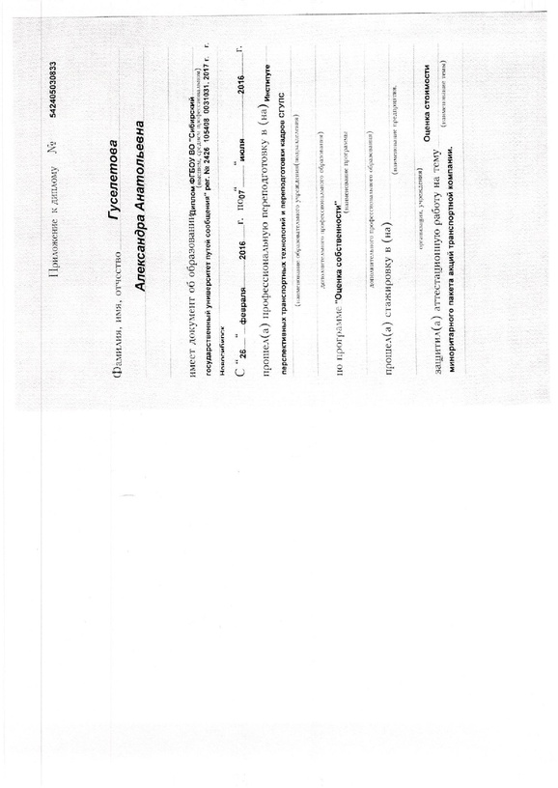

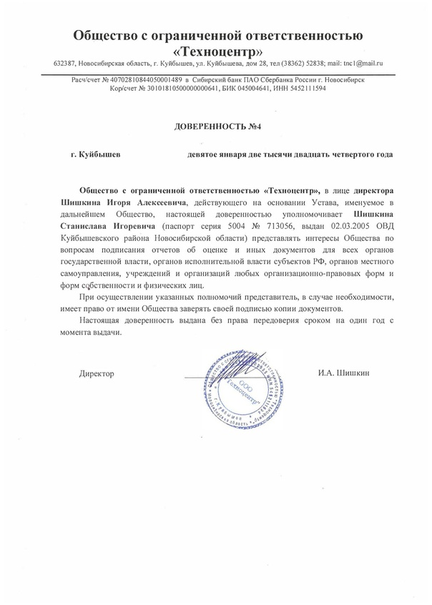

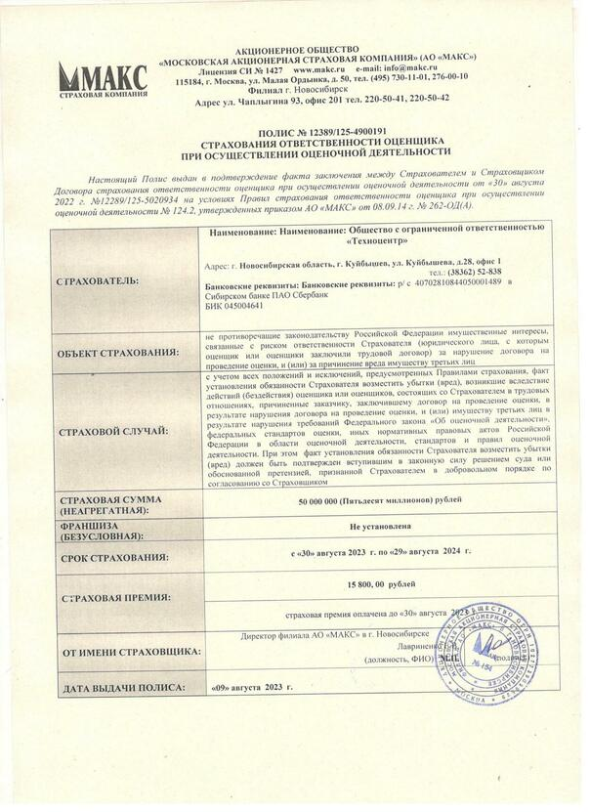

Приложение 2. ДОКУМЕНТЫ ЗАКАЗЧИКА

Акт приема-передачи от 27.10.2023 года

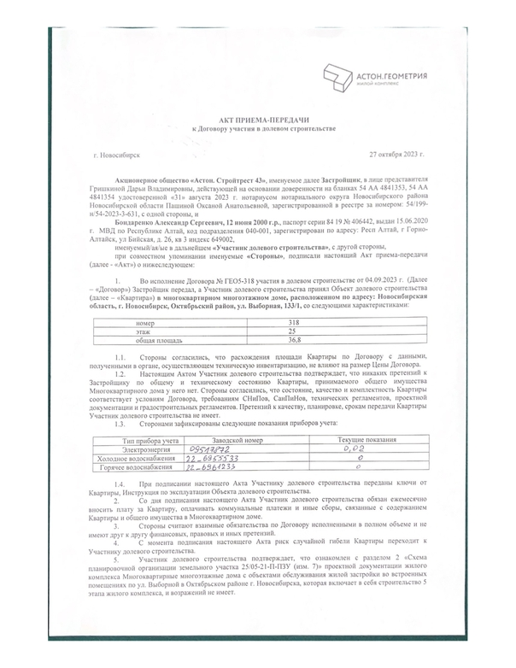

Акт приема-передачи от 27.10.2023 года

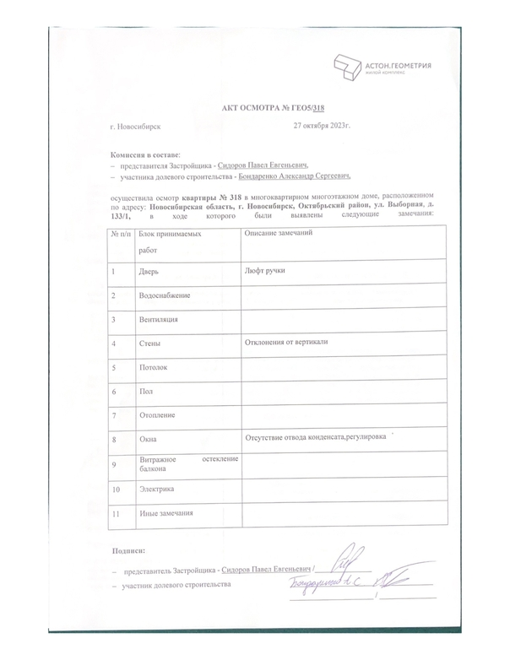

Договор долевого участия от 04.09.2023 года

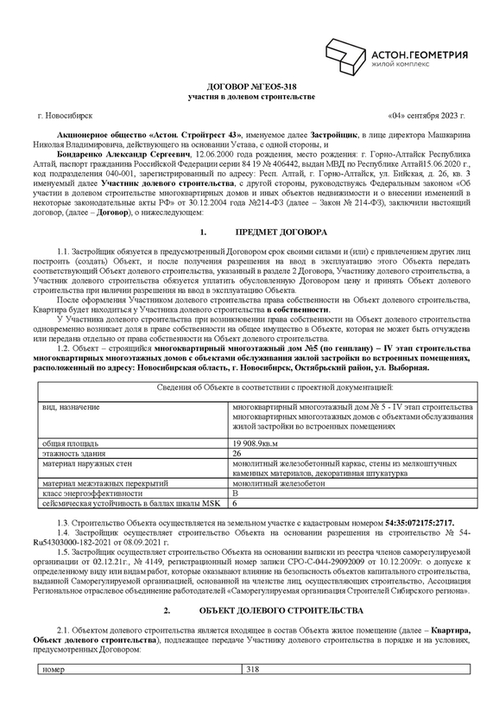

Договор долевого участия от 04.09.2023 года

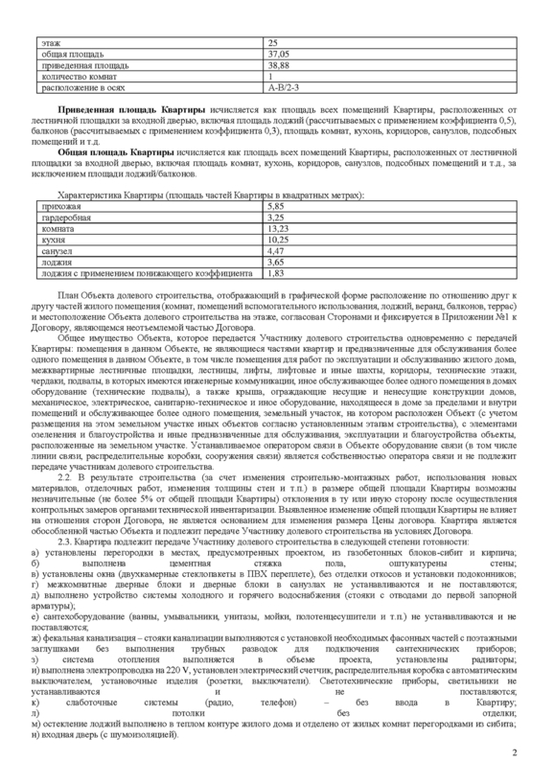

Договор долевого участия от 04.09.2023 года

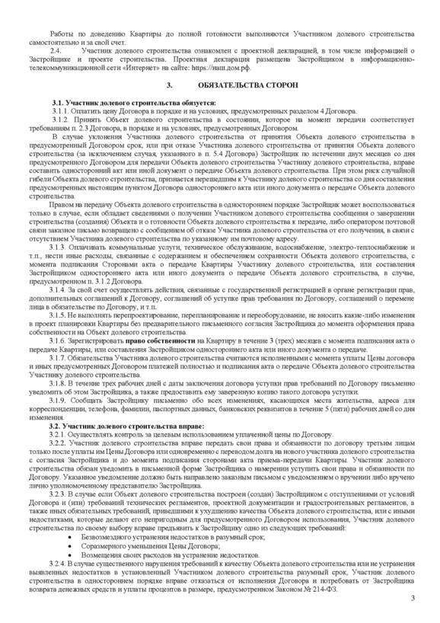

Договор долевого участия от 04.09.2023 года

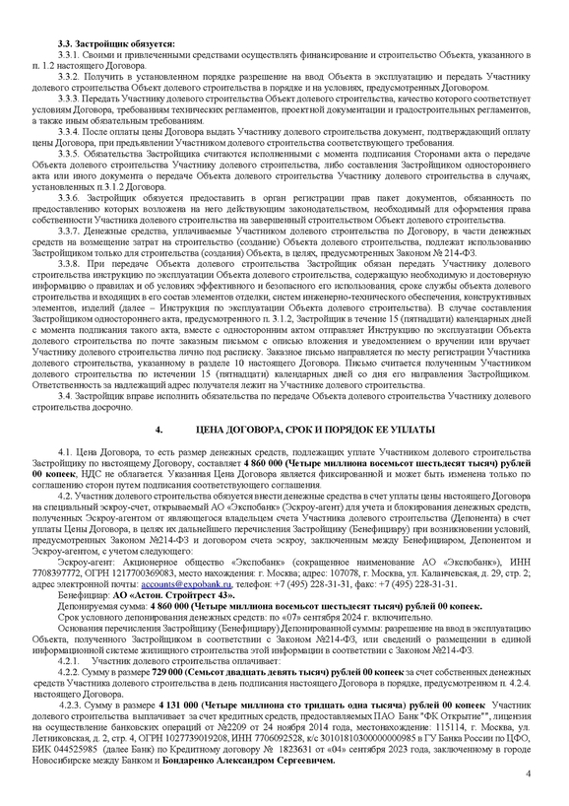

Договор долевого участия от 04.09.2023 года

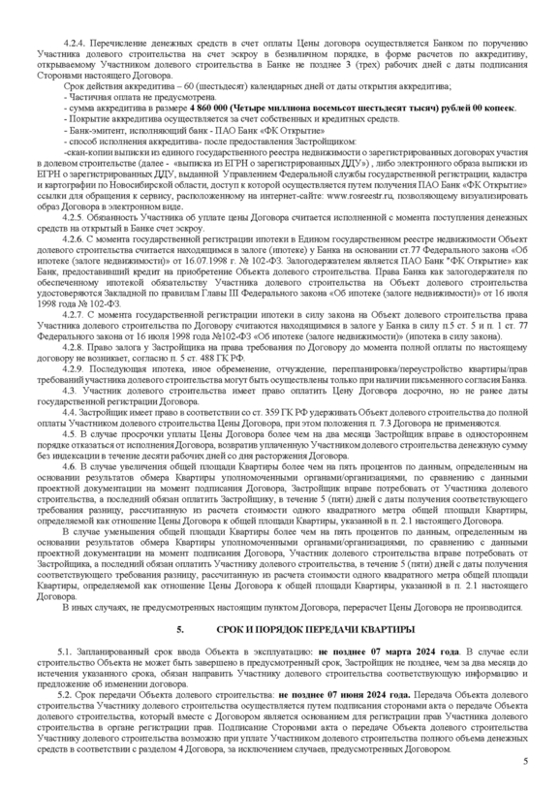

Договор долевого участия от 04.09.2023 года

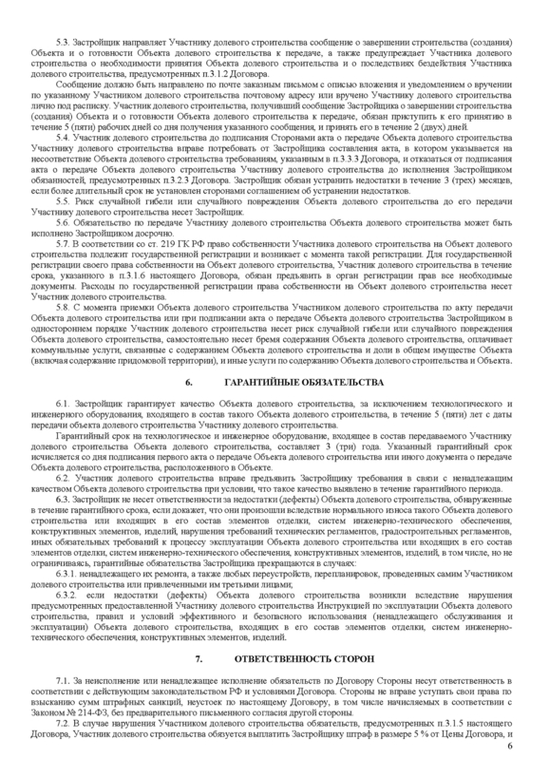

Договор долевого участия от 04.09.2023 года

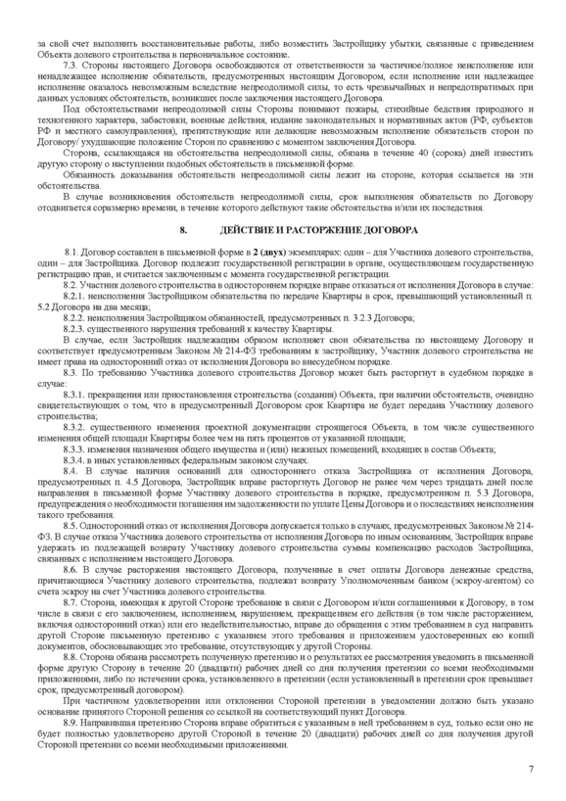

Договор долевого участия от 04.09.2023 года

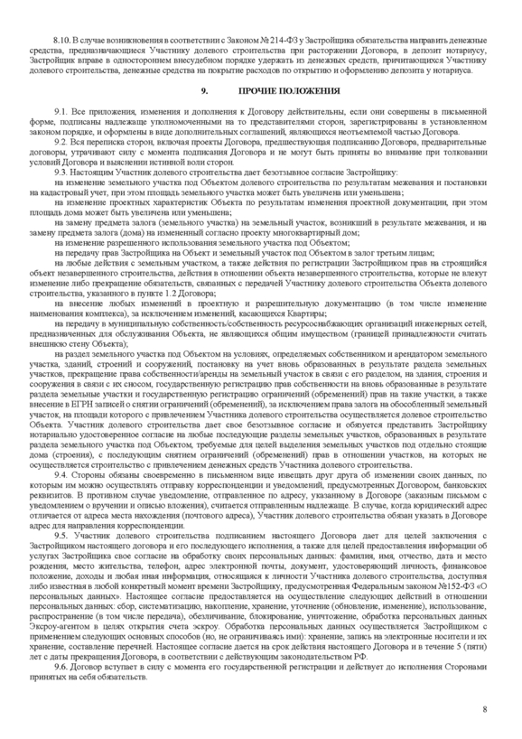

Договор долевого участия от 04.09.2023 года

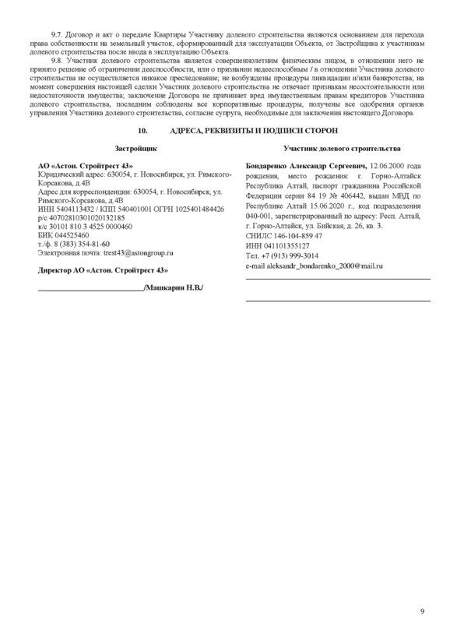

Договор долевого участия от 04.09.2023 года

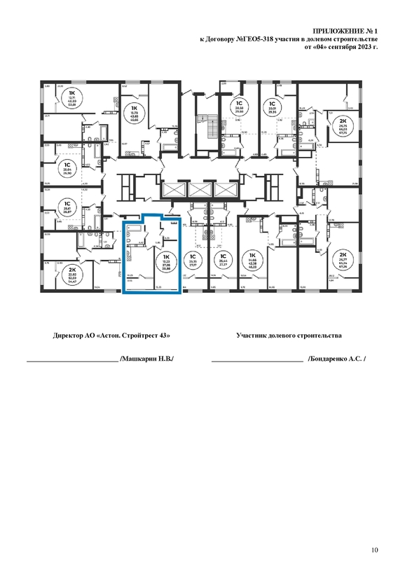

Договор долевого участия от 04.09.2023 года

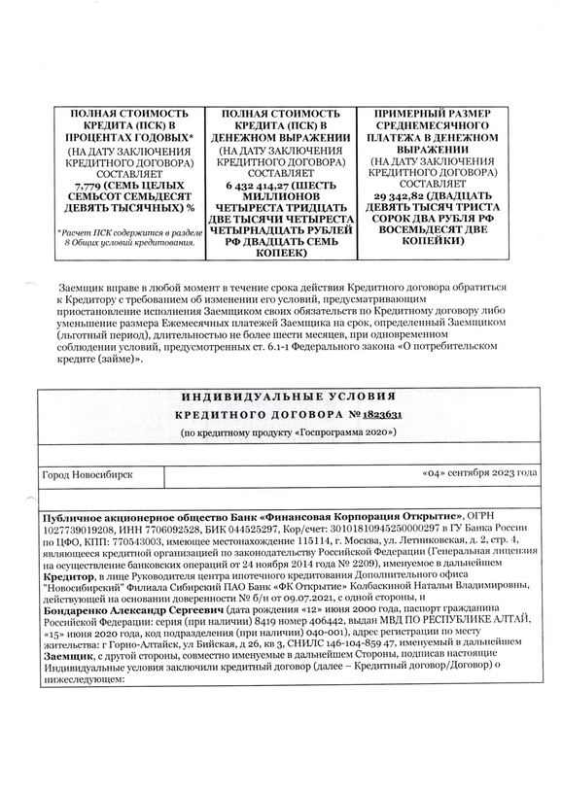

Договор долевого участия от 04.09.2023 года

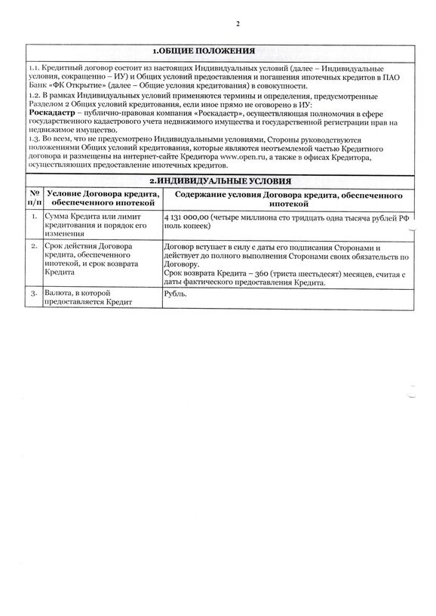

Договор долевого участия от 04.09.2023 года

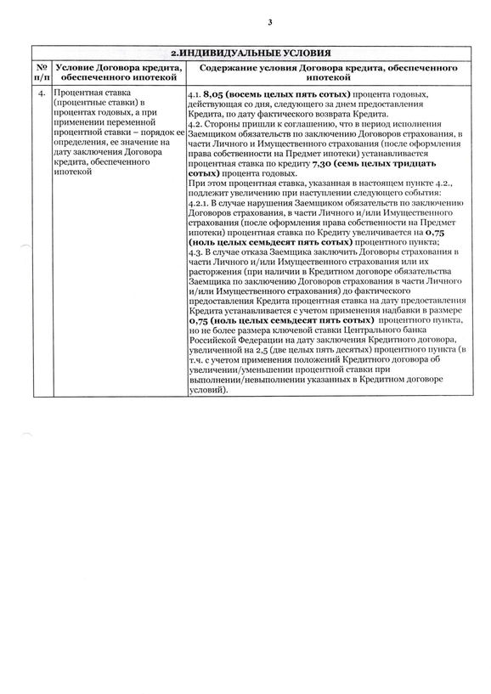

Договор долевого участия от 04.09.2023 года

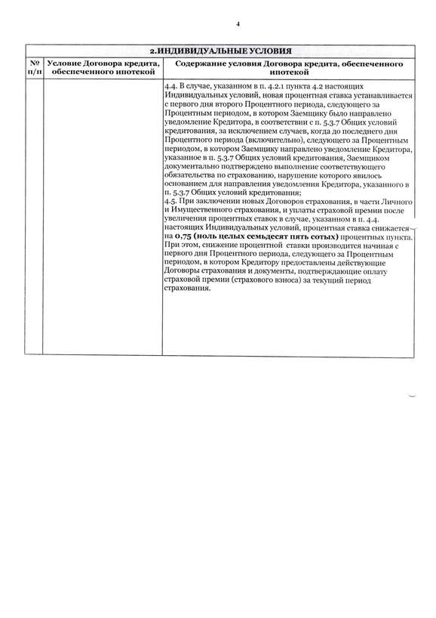

Договор долевого участия от 04.09.2023 года

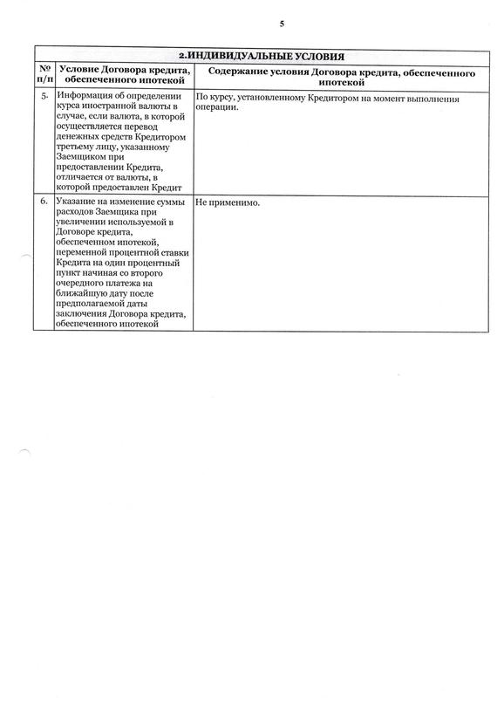

Договор долевого участия от 04.09.2023 года

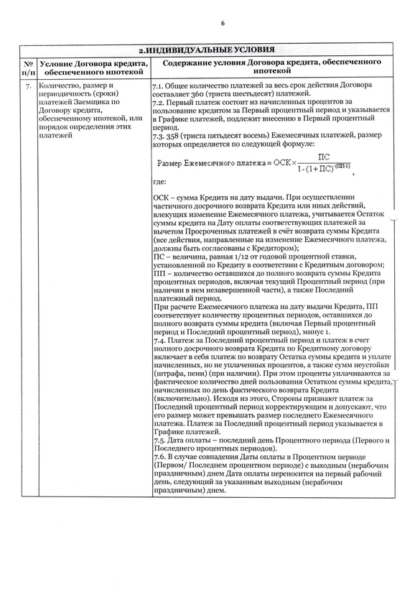

Договор долевого участия от 04.09.2023 года

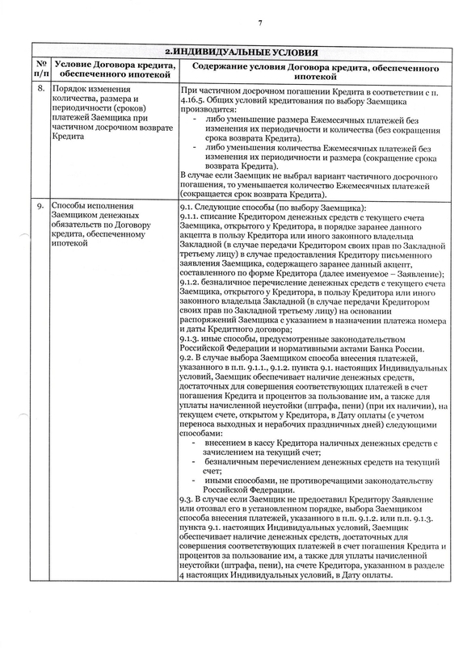

Договор долевого участия от 04.09.2023 года

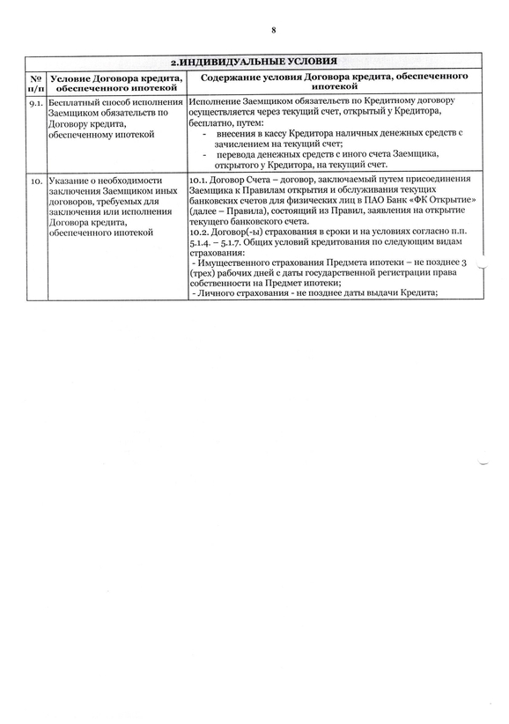

Договор долевого участия от 04.09.2023 года

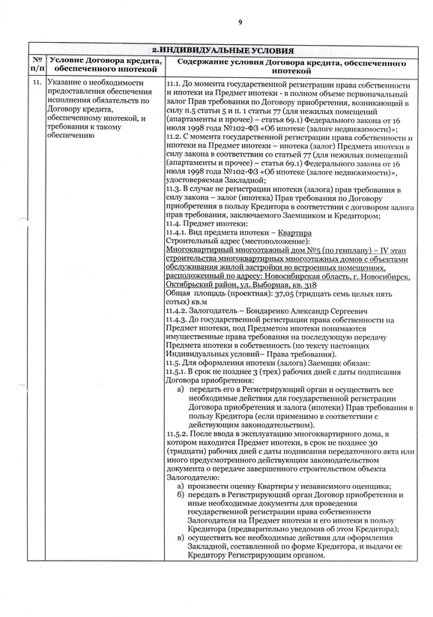

Договор долевого участия от 04.09.2023 года

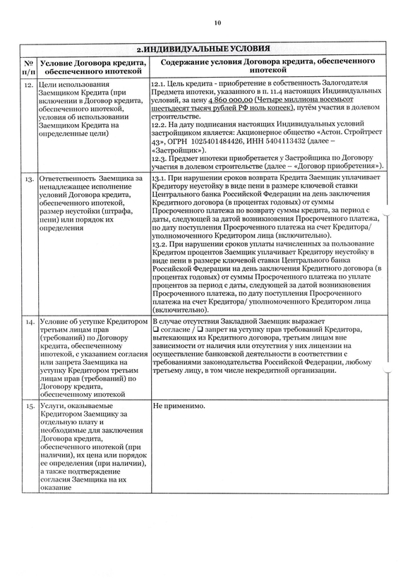

Договор долевого участия от 04.09.2023 года

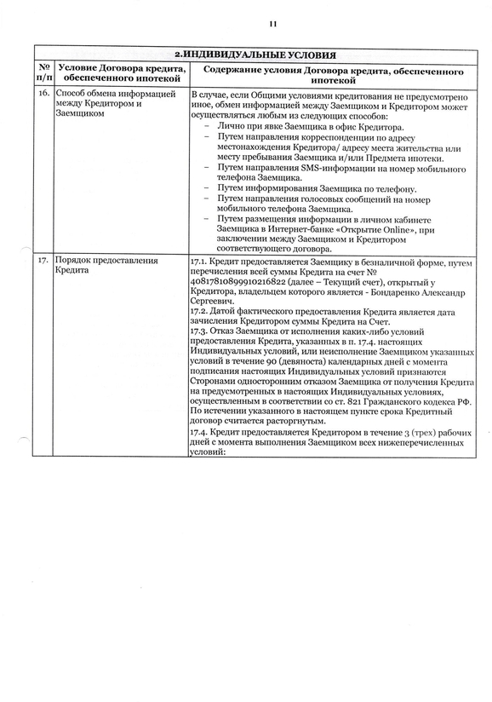

Договор долевого участия от 04.09.2023 года

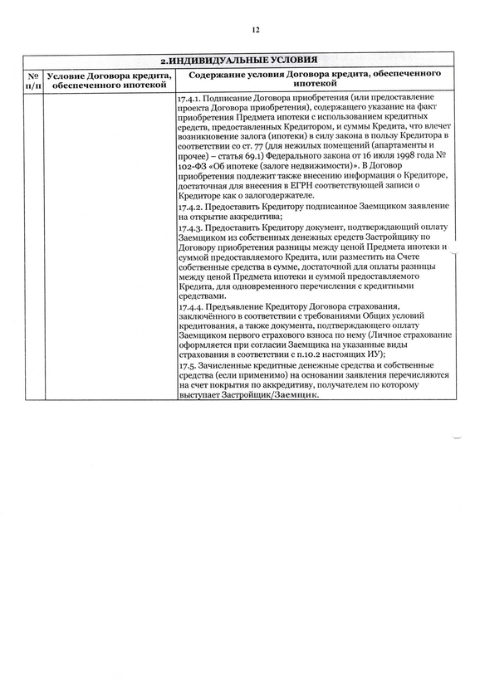

Договор долевого участия от 04.09.2023 года

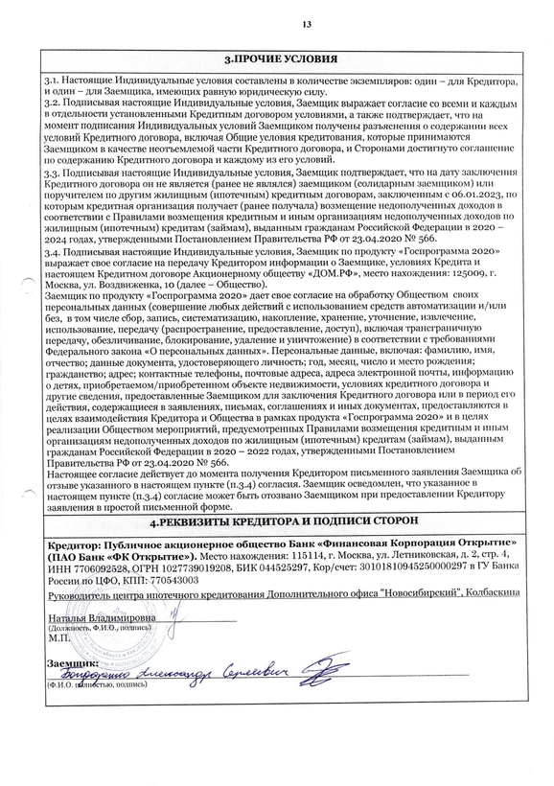

Договор долевого участия от 04.09.2023 года



Приложение 3. ИНФОРМАЦИЯ, ПОЛУЧЕННАЯ ИЗ ОТКРЫТЫХ ИСТОЧНИКОВ

Аналог 1

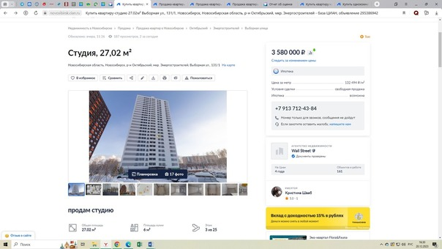

Аналог 1

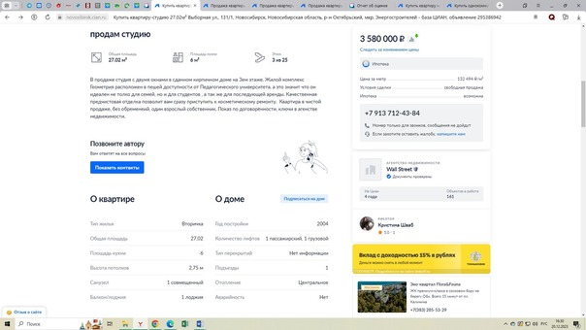

Аналог 2

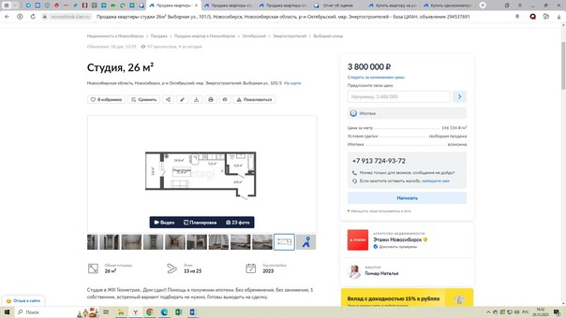

Аналог 2

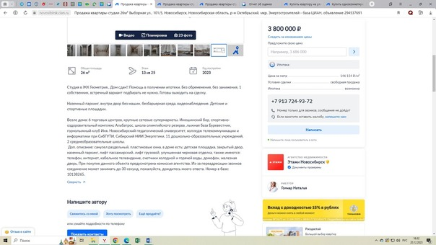

Аналог 2

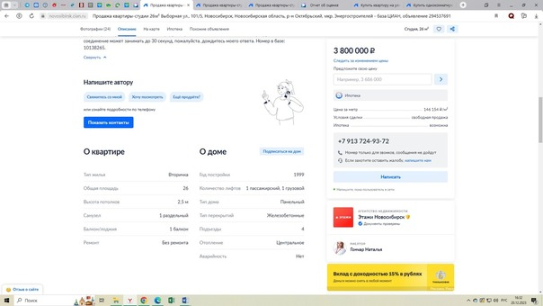

Аналог 3

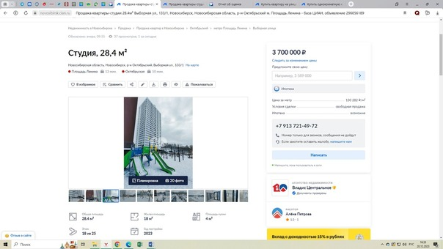

Аналог 3

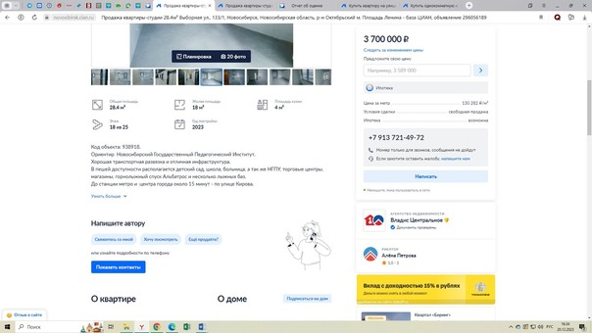

Аналог 3

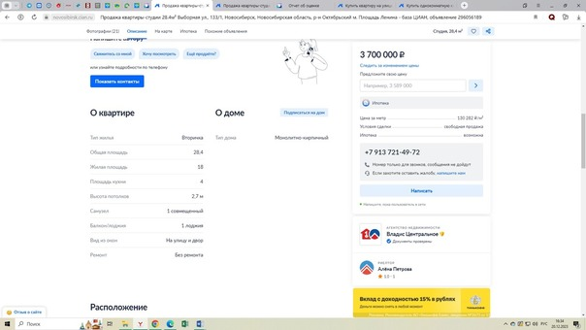

Аналог 4

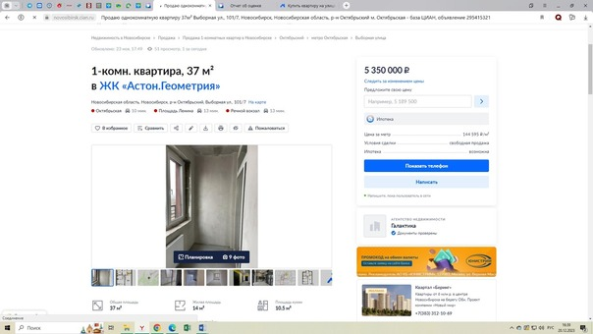

Аналог 4

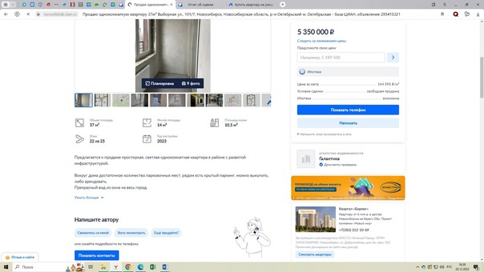

Аналог 4

